

Aumento del valor del bosque natural secundario mediante su uso sostenible, generando empleo rural, en un contexto post COVID

Avance Técnico 3
“Productos de madera como prototipos innovadores para acceder a nichos de mercado”

Preparado por:
Asociación Cámara Forestal Madera e Industria de Costa Rica
Carbon Renueve Service – CRS

Entidad colaboradora: Carbon Revenue Services (CRS)
Institución responsable: Ministerio de Ambiente y Energía (MINAE), San José, Costa Rica
Lugar y fecha de expedición del informe: San José, enero del 2024
El contenido de este documento está protegido por derechos de autor. La OIMT ofrece libre acceso a estos productos de información y alienta el uso, la reproducción y la difusión de los textos, materiales multimedia y datos presentados en su sitio web. La utilización, reproducción o difusión de este producto puede estar sujeta a restricciones que se especifican para dichos productos. Salvo que se indique lo contrario, todo el contenido de la OIMT protegido por derechos de autor se puede copiar, imprimir y descargar con fines de estudio, investigación y docencia, y para su uso en productos o servicios no comerciales, siempre que se cite debidamente a la OIMT y la CFMI como fuente y titular de los derechos de autor y que no se indique ni implique de modo alguno que la OIMT aprueba las opiniones, productos o servicios de los usuarios.

Número de proyecto: PP-A-59-353 CN-21004
Gobierno anfitrión: Gobierno de Costa Rica
Organismo ejecutor: Asociación Cámara Forestal Madera e Industria de Costa Rica (CFMI)
Natalia Chacón Cid, coordinadora
Fecha de inicio: Junio, 2023
Duración del proyecto: 8 meses

Tabla de Contenido
Acrónimos 6
Resumen 7
1. Introducción 8
2. Metodología aplicada 9
2.1. Ubicación del proyecto 9
Región Chorotega 9
Región Huetar Norte 10
2.2. Criterios de selección de especies de madera 12
2.3. Desarrollo de la prospección de mercado 12
3. Presentación de datos 13
3.1. Selección de especies de madera 13
3.1.1 Principales usos de la madera de las especies más comunes 13
3.2. Diseño de Productos innovadores 20
3.2.1 Selección y descripción de los prototipos seleccionados 20
3.3. Análisis FODA de los productos innovadores 28
3.4. Potencial de las especies con respecto a los prototipos diseñados 32
3.5. Prospección de mercado 34
3.5.1 Mercado local 34
3.5.2 Mercado internacional 41
3.6. Estrategias de mercado 45
3.6.1 Estrategias generales de mercadeo y comercialización 45
3.6.2 Estrategia de mercadeo basada en historial social y ambiental 46
3.6.3 Argumentos de mercadeo 47
3.6.4 Canales de colocación de producto en el mercado local 47
3.6.5 Segmentación y posicionamiento para los productos prototipados 48
3.7. Canales de Distribución 49
3.7.1 Ventas locales 49
3.7.2 Canales turísticos 49
3.7.3 Canales de colocación de producto en el mercado internacional 49
3.8. Proceso de fabricación de productos 50
3.9. Convenio de prototipado y capacitación 54
4. Análisis e interpretación de los datos y resultados 56
4.1. Oportunidades y desafíos del mercado local e internacional 56
4.1.1 Aspectos que pueden potenciar el acceso a mercados 56
5. Conclusiones 57
6. Recomendaciones 59
6.1. Productos artesanales 59
6.2. Muebles 59
7. Repercusiones en la práctica 62
8. Anexos 63
9. Bibliografía 73

Índice de Cuadros
Cuadro 1 País y tipo de actividad de los expertos entrevistados 13
Cuadro 2 Especies con mayor índice de abundancia y dominancia 14
Cuadro 3 Propiedades físicas y usos reportados para la madera de las especies de mayor índice de abundancia-dominancia 15
Cuadro 4 Potencial de fabricación de prototipos con la madera disponible en bosque secundario 34
Cuadro 5 Valor agregado aportado por los subsectores, sector forestal 2021, según datos de la ONF. 35
Cuadro 6 Patronos de la empresa privada por rama de actividad económica según número de trabajadores de la empresa, Costa Rica, junio, 2023 36
Cuadro 7 Origen de los turistas que llegan a Costa Rica 39
Cuadro 8 Precios al público de productos artesanales 2023 40
Cuadro 9 Partidas arancelarias en donde se clasifican los productos prototipados 42
Cuadro 10 Valor en millones de dólares (USD) de las exportaciones e importaciones de productos forestales en Costa Rica, 2021 43

Índice de Figuras
Figura 1 Mapa con la ubicación del área del proyecto por cantones en el país 12
Figura 2 Proyecto ganador categoría profesional, Concurso "Hábitat, Innovación y Madera" tercera edición, 2023 22
Figura 3 Proyecto ganador mención honorífica categoría profesional, Concurso "Hábitat, Innovación y Madera" tercera edición 2023 23
Figura 4 Proyecto ganador categoría estudiantil, Concurso "Hábitat, Innovación y Madera" tercera edición 2023 24
Figura 5 Proyecto ganador mención honorífica categoría estudiantil, Concurso "Hábitat, Innovación y Madera" tercera edición 2023 25
Figura 6 Hamaca elaborada por Escuela de Ebanistas y Escultores de Berchtesgaden, Alemania 26
Figura 7. Portavasos elaborado por Escuela de Ebanistas y Escultores de Berchtesgaden, Alemania 27
Figura 8 Vista proporcional, perspectiva y plano del reposa espalda 28
Figura 9. Vista Superior de la Silla Steckling 28
Figura 10 Datos demográficos, empleo directo del sector forestal 2021, según datos de la ONF. 35
Figura 11 Datos generales del sector forestal de Costa Rica 2021, según datos de la ONF. 37
Figura 12 Distribución de volumen de madera según uso en la construcción 2021 38
Figura 13 Productos nacionales en venta, tiendas de souvenir, 2023. 41
Figura 14 Productos en venta de origen asiático, tiendas de souvenir, 2023. 42
Figura 15 Valor de muebles importados por procedencia 2021 (PROCOMER 2022). 44
Figura 16 Valor de los muebles de madera exportados por país de destino para el 2021. 45
Figura 17 Principales países productores de muebles y participación aproximada. 46
Figura 18 Medios Utilizados para informarse de ofertas de muebles. 49

Índice de Anexos
Anexo 1. Fábricas y tipo de muebles que se producen en Costa Rica. 64
Anexo 2. Fichas técnicas de la madera de las 31 especies con mayor abundancia-dominancia. 67
Anexo 3. Características de la madera de nueve especies con mayor abundancia-dominancia en los bosques secundarios de Costa Rica 67
Anexo 4. Informe final del concurso arquitectónico: Prototipos de madera del bosque secundario. 68
Anexo 3. Entrevistas aplicadas a expertos. 69
Anexo 6. Valor de los principales productos primarios de madera exportados por país destino 2021. 71
Anexo 7. Valor de productos primarios importados por país de procedencia 2021. 71
Anexo 8. Valor de muebles importados por procedencia 2021 (PROCOMER 2022). 72
Anexo 9. Valor de los muebles de madera exportados por país de destino para el 2021. 72
Anexo 10. Principales países productores de muebles y participación aproximada. 73

Acrónimos
BCCR: Banco Central de Costa Rica
CACR: Colegio de Ingenieros y Arquitectos
CCSS: Caja Costarricense de Seguro Social
CFIA: Colegio Federado de Ingenieros y Arquitectos
CIF: Cost, Insurance and Freight
CNC: Control Numérico Computarizado
COVID: Coronavirus SARS-CoV-2
CRM: Customer Relationship Management
CFMI: Cámara Forestal Madera e Industria
DIY: Do it yourself
FOB: Franco a bordo (siglas en inglés de “Free on Board”)
FONAFIFO: Fondo Nacional de Financiamiento Forestal
Ha: Unidad de medición correspondiente a hectáreas (10.000 m2)
INA: Instituto Nacional de Aprendizaje
ICOMADERA: Instituto Costarricense de la Madera
ICT: Instituto Costarricense de Turismo
INEC: Instituto Nacional de Estadística y Censo
Kg: Kilogramo
Kj: Kilojulio
m³: metro cúbico
m³-r: metro cúbico de madera en rollo
MEIC: Ministerio de Economía, Industria y Comercio
MINAE: Ministerio de Ambiente y Energía
OIMT: Organización Internacional de Maderas Tropicales
ONF: Oficina Nacional Forestal
ONU: Organización de las Naciones Unidas
PIB: Producto Interno BrutoRE
PROCOMER: Promotora de Comercio Exterior de Costa Rica
RAMSAR: Convención sobre los Humedales de Importancia Internacional
REDD: Reducción de las Emisiones de la Deforestación y la Degradación Forestal
RTA: Ready to assemble
SeREDDCR: Secretaría de REDD Costa Rica
USD: dólar americano

Resumen
Este documento tiene como objetivo identificar productos de madera basados en especies forestales de bosques secundarios costarricenses, como prototipos innovadores para acceder a nichos de mercado, tanto nacionales como internacionales. Para cumplir con dicho objetivo ha sido necesario recopilar información documental y elaborar una serie de fichas técnicas de las principales especies de madera, a partir de los resultados sobre composición florística y la abundancia, tal y como lo muestra el documento sobre la actividad 1.2 de este proyecto.
Con base en la información derivada de las fichas técnicas de las especies de madera, se procedió con el diseño de prototipos, que fueron generados a través de un concurso nacional “Concurso Arquitectónico de Anteproyecto Hábitat, Innovación y Madera: prototipos con especies de bosque secundario de Costa Rica”, desarrollado por medio de alianzas estratégicas con el Colegio de Arquitectos de Costa Rica (CACR), Colegio Federado de Ingenieros y Arquitectos (CFIA), Instituto Costarricense de la Madera (ICOMADERA), entre otros aliados sectoriales y comerciales, del cual resultaron ganadores cuatro diseños.
Por otro lado, la colaboración con la Escuela de Ebanistas y Escultores de Berchtesgaden, Alemania (Berufsfachschule für Holzschnitzerei und Schreinerei), cuyos estudiantes respondieron a la solicitud de diseño de productos innovadores, de los cuales dos prototipos fueron producidos. También se desarrolló una colaboración con arquitectos de la Región de Cataluña, España, la cual generó el diseño de un prototipo y finalmente, la colaboración con un ingeniero alemán, quien diseñó y fabricó un producto innovador.
Este informe presenta las etapas que llevaron al diseño de tales productos innovadores de madera, se presentan y describen los productos seleccionados a partir de esos procesos. Posteriormente se hace un análisis del potencial de las especies con mayor abundancia en los bosques secundarios de Costa Rica, para la fabricación de los productos ganadores.

A partir de los prototipos diseñados, se procedió a elaborar las prospecciones de mercado, utilizando para ello un análisis documental de información nacional e internacional. Un segmento de mercado importante son las artesanías, que representan un alto potencial para el uso de las especies de bosque secundario, se hace un análisis de mercado de estas, considerando que las artesanías y las actividades turísticas se encuentran estrechamente relacionadas y se perciben como un elemento importante en el consumo de los turistas, rescatándose la necesidad de una historia social y ambiental.
Finalmente se establecen recomendaciones que incorporan elementos de diseño, estrategias de comercialización, canales de comercialización y cadenas de valor de los posibles productos, a partir de madera de bosques secundario, incluyendo aspectos relacionados al acceso al manejo de los recursos forestales.

Introducción
Costa Rica es un país con un historial reconocido internacionalmente por la conservación de los bosques y la biodiversidad, además del desarrollo de acciones eficaces para combatir el cambio climático, lo cual ha permitido que los bosques de Costa Rica se conviertan en un sumidero neto de gases de efecto invernadero desde 2014. A pesar de los avances en la agenda de conservación, el sector forestal del país enfrenta varios retos para mejorar su rendimiento, requiriendo apoyo en el desarrollo de la innovación en procesos productivos y productos forestales.
El país cuenta con aproximadamente un millón de hectáreas de bosque secundario, las cuales se encuentran amenazadas por la degradación, siendo considerada la cobertura territorial más vulnerable por la presión de otras actividades económicas, debido a que la sociedad no percibe el valor del recurso disponible (Programa ONU-REDD, 2017). Es importante señalar que estos bosques pertenecen en su mayoría a pequeños productores, por lo tanto, acciones que aseguren un manejo adecuado de los mismos, pueden traducirse en mayor dinamismo de la economía local y un aporte a la reducción de la vulnerabilidad de las áreas rurales (CFMI, 2022).
Reconociendo la necesidad de conservar los bosques secundarios a través de su uso sostenible, se pidió el apoyo de la OIMT, el cual, a través del financiamiento del gobierno de Japón, surge el proyecto sobre el “Aumento del valor del bosque natural secundario mediante su uso sostenible, generando empleo rural, en un contexto post COVID”
Este proyecto planteó cinco resultados específicos, los cuales se enumeran a continuación: (i) Identificar el potencial de los bosques secundarios, a través del análisis estructural y florístico de 100 parcelas establecidas en todo el país, así como otras fuentes; (ii) Seleccionar diversas especies autóctonas para el desarrollo potencial de productos de alto valor para nichos de mercado; (iii) Integrar a las mujeres y los jóvenes de las comunidades en los distintos procesos de la cadena de valor; (iv) Realizar un estudio de mercado preliminar de los posibles productos de alto valor que pueden fabricarse en el país; (v) Diseñar y fabricar prototipos de estos productos en una instalación de producción seleccionada, estimando los costes de producción.
El enfoque metodológico utilizado fue mixto, este tipo de investigación implica “un conjunto de procesos de recolección, análisis y vinculación de datos cuantitativos y cualitativos en un mismo estudio o una serie de investigaciones para responder a un planteamiento del problema” (Sapag & Sapag, 2008).
Para efecto de este estudio se consideraron variables cuantitativas y cualitativas sobre los bosques secundarios del país, de acuerdo con las actividades propuestas en el proyecto, a saber, actividad 3.1: elaborar prospecciones de mercado por producto, actividad 3.2: diseñar prototipos de productos innovadores, actividad 3.3: manufacturar los prototipos seleccionados documentando procesos y costos y actividad 3.4: generar una estrategia de mercadeo que incluya la historia social y ambiental de los productos manufacturados.

Metodología aplicada
Este informe de avance tiene como objetivo el diseño de productos innovadores a partir de la madera existente en los bosques secundarios. Para cumplir con dicho objetivo, fue necesario recopilar información documental y elaborar las fichas técnicas de las principales especies de madera, a partir de los resultados sobre composición florística y la abundancia que se generó el producto uno del proyecto.
Con base en la información derivada de las fichas técnicas, se procedió con el diseño de prototipos, que surgieron de las siguientes estrategias:
- Desarrollo del “Concurso Arquitectónico de Anteproyecto Hábitat, Innovación y Madera: prototipos con especies de bosque secundario de Costa Rica”, desarrollado por medio de alianzas estratégicas con el Colegio de Arquitectos de Costa Rica (CACR), Colegio Federado de Ingenieros y Arquitectos (CFIA), Instituto Costarricense de la Madera (ICOMADERA), entre otros aliados sectoriales y comerciales, del cual resultaron ganadores cuatro diseños.
- Colaboración con la escuela de ebanistas y escultores de Berchtesgaden, Alemania. Se logró que a los estudiantes se les asignara un trabajo que consistió en el diseño de prototipos innovadores. De este proceso resultó el diseño y fabricación de dos productos.
- Contacto con Arquitectos en la Región de Cataluña España, de este proceso se obtuvo el diseño de un prototipo y finalmente, a través de un contacto con un ingeniero alemán, se obtuvo un producto más.
A partir de los prototipos diseñados, se procedió a elaborar las prospecciones de mercado, utilizando para ello un análisis documental de información nacional e internacional. La elaboración de la historia social, y ambiental fue realizada utilizando como punto de referencia un producto como el café costarricense, cuya calidad es altamente reconocida a nivel mundial y es producido por pequeños productores mediante la aplicación de técnicas sostenibles y socialmente eficaces.

Ubicación del proyecto
El proyecto se desarrolla en dos regiones de Costa Rica, la Región Chorotega y la Región Huetar Norte. (Figura 1)

Región Chorotega
El área de estudio comprendida por la provincia de Guanacaste y la Península de Nicoya, ubicada al oeste del país, corresponde a una región cuyas principales actividades económicas se centran en el turismo, actividad agropecuaria y recientemente, en el sector inmobiliario.
Por otro lado, la zona de Guanacaste predomina por la presencia de bosque seco tropical, ecosistema vulnerable por las sequías, aumento de temperatura y otras consecuencias del cambio climático. Este bosque alberga biodiversidad endémica, sitios de relevancia para la conservación (RAMSAR, CITES) y concentra un sinfín de atractivos al turismo nacional e internacional.

Región Huetar Norte
La región Huetar Norte comprende los cantones de Upala, Los Chiles, Guatuso, San Carlos, Río Cuarto (provincia de Alajuela) y Sarapiquí (provincia de Heredia). Esta región es reconocida por ser una zona con una importante oferta productiva agropecuaria, y con muchas zonas ricas en recursos naturales, la cual propicia el turismo, siendo estas dos las actividades productivas de la región. La región Huetar Norte es una de las zonas donde se han establecido más plantaciones forestales en el país, abarcando aproximadamente un 3% de la región (Meza, y otros, 2019). Un 10% corresponde a bosques, los cuales han sido reconocidos por su potencial productivo (Baltodano, 2007)
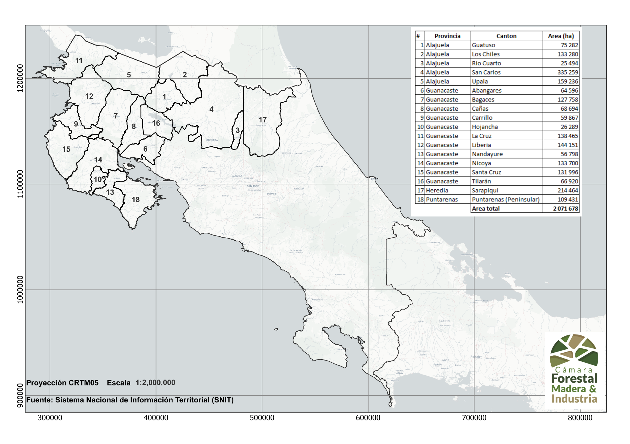
Figura 1 Mapa con la ubicación del área del proyecto por cantones en el país

Criterios de selección de especies de madera
Para la selección de las especies con mayor potencial para la fabricación de los prototipos, fue necesario partir del análisis del “Diagnóstico de la Estructura y Composición del Bosque Secundario”, con base en la evaluación de las parcelas, realizado como parte del primer producto de este proyecto. Tomando en consideración los volúmenes disponibles y la abundancia-dominancia de las especies, se elaboró el documento “Madera de las especies con mayor abundancia y dominancia”, que contiene una recopilación bibliográfica de las características físico-mecánicas de las especies seleccionadas (Anexo 2) en los cuatro bloques con mayor cobertura de bosques secundarios, denominados Zonas de Producción Forestal (ZPF). Para ello se realizaron dos filtros en el primero con un total de 31 especies descritas y una priorización final de nueve especies.

Desarrollo de la prospección de mercado
La prospección de mercados se ha llevado a cabo por medio de dos herramientas principales, la investigación documental, el contacto directo y entrevistas a personas y organizaciones relevantes. Tratándose de especies procedente de los bosques secundarias de Costa Rica, en la mayoría de los casos no conocidas en el mercado internacional de la madera, se aprovechó la información existente a partir las experiencias de desarrollo similares en otros contextos u otros países.
Se implementó un modelo básico de entrevista guiada, para que los entrevistados comentaran experiencias de desarrollo y nuevas ideas. Se presenta a continuación un cuadro que indica el país de desarrollo y el tipo de actividad de los expertos consultados.

Cuadro 1 País y tipo de actividad de los expertos entrevistados
PAÍS | ACTIVIDAD
Italia-Cono sur | Productor de componentes de piezas de madera tropical para muebles italianos.
Francia-Indonesia-Portugal-México | Diseñador de Muebles. Asesor de diseño de fábricas en Indonesia. Portugal y México
España (Cataluña) | Diseñadores de Viviendas y elementos de madera.
España, Chile, Medio Oriente | Productor de componentes y muebles en madera para mercado doméstico, Magreb y Medio Oriente.
Alemania | Director de escuela de diseño de madera. Experiencia en operaciones producción de muebles.
Canadá, Estados Unidos, Brasil | Comercializadores de producto de madera a distribuidores en américa del Norte.
Cono Sur, España | Desarrollador de pequeñas industrias forestales y productos de maderas no comerciales del Chaco Sudamericano.

Presentación de datos

Selección de especies de madera
El siguiente cuadro presenta las especies más comunes en el área bajo estudio, de acuerdo con el índice de abundancia y dominancia.
Cuadro 2 Especies con mayor índice de abundancia y dominancia
Nombre científico | Nombre común | Índice de abundancia dominancia | Densidad de la madera
BLOQUE 1 PACIFICO NORTE
Spondias mombin | Jobo | 20.9% | 0,31
Guazuma ulmifolia | Guácimo | 20.5% | 0,48 a 0,61
Cordia alliodora | Laurel | 10,8% | 0,44
BLOQUE 2 PACIFICO NORTE
Guazuma ulmifolia | Guácimo | 28.8% | 0,48 a 0,61
Bursera simaruba | Jiñocuabe | 28.6 % | 0,51
Cordia alliodora | Laurel | 26.0% | 0,44
BLOQUE 3 UPALA
Tetragastris panamensis | Canfín | 14% | 0,70
Enterolobium scomburgkii | Guanacaste macho | 9.7% | 0,75
Dendropanax arboreus | Fosforillo | 9.6% | 0,45 a 0,55
BLOQUE 4 ZONA NORTE B
Pentaclethra macroloba | Gavilán | 34.1% | 0,70
Dialium guianense | Tamarindo | 14.7% | 0,83

La mayor parte de esas maderas han sido poco estudiadas en el país, con excepción del Gavilán y el Laurel, su grado de industrialización históricamente ha sido bajo.
Tomando en consideración la densidad de la madera, se definen claramente dos clases de madera; primera clasificación: excesivamente liviana y muy liviana, como el Jobo, el guácimo, el jiñocuabe, el fosforillo y el laurel; y segunda clasificación madera pesada y excesivamente pesada: como el guanacaste macho, el gavilán, el canfín y el tamarindo. En especial, la madera de densidad baja procede de árboles de bajo porte y dimensiones pequeñas, por lo que los productos a desarrollar deben considerar dichas características.

Principales usos de la madera de las especies más comunes
De acuerdo con la investigación realizada que dio lugar a las fichas técnicas de las especies, se enumeran los usos más comunes reportados para las especies con mayor abundancia-dominancia.

Cuadro 3 Propiedades físicas y usos reportados para la madera de las especies de mayor índice de abundancia-dominancia
Nombre común | Color de la madera | Grano | Densidad de la madera | Fotografía de la madera | Principales Usos
Jobo | La albura es de color blanco con transición gradual a duramen color amarillo pálido. | Recto. | 0,31 |  | Reporte de Colombia indican que puede ser usada en cajonería liviana, carpintería, palillos de fósforos y minería.  Potencialmente se podría usar en tableros de partículas, chapas, contrachapado, pulpa y papel tornería y gabinetes.
Guácimo | Presenta las capas externas de madera (albura) de color marrón claro y las capas internas (duramen) de color marrón rosáceo. | Recto. | 0,48 a 0,61 | Sin disponibilidad de fotos | En procesos artesanales se utiliza en artículos torneados y decorativos e instrumentos musicales (violines y tapas de guitarra). En tiempos coloniales fue la fuente principal de carbón para la pólvora que se utilizó en la República Dominicana, Puerto Rico y Guatemala. Actualmente se explota para carbón en las Antillas. Combustible [madera]. Leña y carbón. La leña se prefiere por cualidades tales como: secado, resistencia a la pudrición, produce buena brasa, escaso humo, alto poder calorífico (18,600 kj/kg), y es capaz de arder aún verde
Laurel | Diferenciación de color bien marcada entre la albura y el duramen. Albura color crema amarillento y el duramen de café amarillento a café a veces con vetas de color café oscuro. | Normalmente recto. | 0,44 |  | Una madera muy fácil de trabajar, sus principales usos son: carpintería artículos torneados, instrumentos musicales, esculturas, barrotes, reglas, tablas, artículos deportivos, construcciones exteriores e interiores. mangos para herramientas, muebles finos y de escritorio, pisos, gabinetes, vivienda: puertas, parquet, lambrín, carrocerías, puentes, construcción naval: remos, embarcaciones, construcciones durmientes, postes, ebanistería, aros para barriles, contrachapados y chapas decorativas.
Jiñocuabe | Amarillo paja. | Recto. | 0,51 | 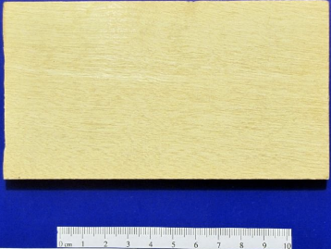 | Sin uso industrial se recomendó para la producción de palillos de fósforos.
Canfín | Albura rosada y duramen marrón. | Fuertemente entrecruzado. | 0,70 |  | No se reportan usos, sin embargo, fue una especie catalogada como semidura y se utilizó como madera de cuadro. No era muy gustada debido a su dureza y grano entrecruzado.
Guanacaste macho | El duramen es de color marrón pálido a beige amarillo dorado, a veces con vetas marrón violáceo, diferente del amarillo pálido de la albura. | El grano suele ser recto o irregularmente entrelazado. | 0,75 | 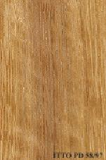 | Exteriores en general, crucetas, traviesas, vivienda en general, vigas, viguetas, tablas, suelos, marcos, peldaños, revestimientos, muebles y armarios, muebles comunes, madera laminada y chapada, chapa decorativa, torneado, ornamentos, muebles torneados, herramientas, mangos de herramientas, herramientas agrícolas, embalajes, embalajes pesados, palets, contenedores, carrocerías de camiones, pisos de camiones, construcción naval, cubierta de barcos, otros e instrumentos musicales, yugo.
Fosforillo | El duramen blanco o grisáceo. La albura es de similar al color del duramen. | No se reporta. | 0,45 a 0,55 | 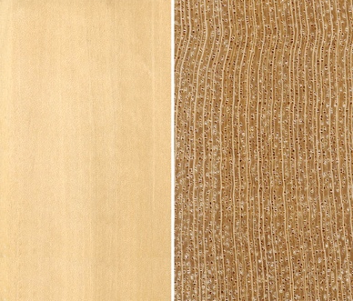 | Recomendada para elaboración de fósforos.
Gavilán | La albura es rosada, el duramen cambia gradualmente a marrón rojizo. | La dirección del grano es de recto a ligeramente entrelazado. | 0,70 | 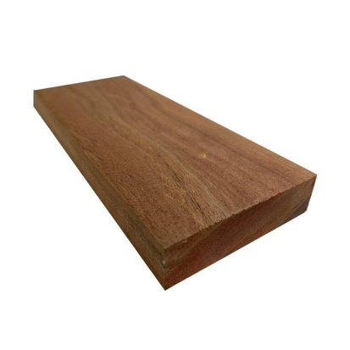 | Vivienda en general, vigas, viguetas, tableros, herrajes, muebles y armarios, madera laminada y chapada, embalajes.
Tamarindo | La albura es de color amarillo blanquecino y el duramen es de un marrón uniforme a marrón rojizo con una demarcación muy distinta entre ambas capas. | Grano recto a entrelazado. | 0,83 | 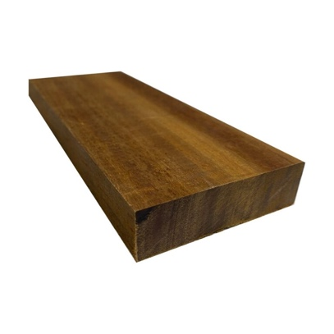 | Construcción pesada y construcción marina. Madera muy resistente al ataque del comején. Construcciones exteriores. Sobres de muebles. Construcción marina, pisos y chapa decorativa.

Del cuadro anterior se deriva que las siguientes especies podrían ser utilizadas en productos livianos, de dimensiones cortas y angostas, tales como cajones, partes de artesanía, elementos torneados y similares: jobo, guácimo, laurel, jiñocuabe y fosforillo. Además, estas especies normalmente son de poca resistencia natural y requerirán tratamientos adecuados de preservación si se quisieran utilizar para aplicaciones sujetas a la intemperie.
Es importante resaltar que la madera de laurel es una especie con relativo alto valor en la industria maderera costarricense, pero que deberá de ser evaluada cuando su procedencia sea de bosque secundario, por causa de las diferencias físico-mecánicas que pueda presentar con respecto a la madera proveniente de otras fuentes de abastecimiento con árboles más maduros.
Las maderas más pesadas, duras y con alguna dificultad para tornear y laminar, pueden ser utilizadas en la construcción, elementos de carpintería como artesones, partes de puertas y marcos de ventana. Estas son el canfín, gavilán, guanacaste macho y tamarindo. El guanacaste macho y el gavilán históricamente se consideran en el mercado costarricense como maderas semiduras, usadas normalmente como madera de cuadro en estructuras. El gavilán ha sido utilizado para tableros laminados o para alma de puertas, por su facilidad de encolado y estabilidad dimensional una vez secado al horno.

Diseño de Productos innovadores
Tal y como se describió en la metodología la etapa de diseño obtuvo resultados importantes de las tres estrategias, lo cual permitió obtener los ocho diseños de productos innovadores, basados en especies de madera, los cuales se describirán en las siguientes secciones del documento.

Selección y descripción de los prototipos seleccionados

Luminaria Hexagonal modular de pared
Este producto consiste en un módulo que cuenta con dos variantes de luminaria de pared, basado en un diseño hexagonal que permite el uso creativo y diverso de los módulos para adaptarlos a los diferentes espacios arquitectónicos en los que se implemente. En el interior del conjunto se ubica el sistema de iluminación led junto con el panel posterior que actuará como reflector suave de la luz emitida permitiendo destacar los materiales utilizados tanto en ambientes diurnos como nocturnos.
El diseño permite reducir el en el proceso de producción, permitiendo el uso de piezas de pequeño tamaño para la elaboración de productos de alto valor agregado, garantizando con esto el compromiso con la sostenibilidad y la promoción del consumo responsable de materias primas.
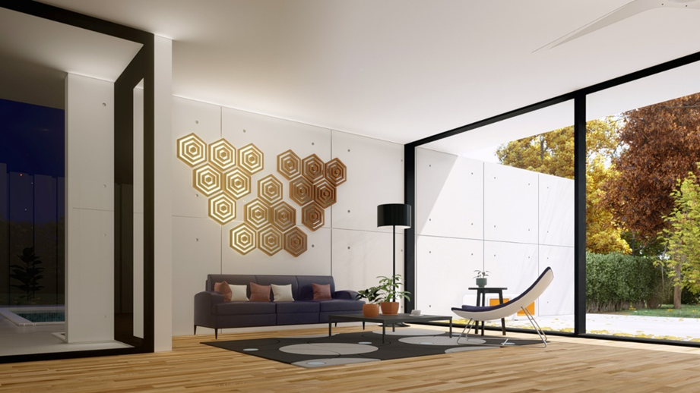
Figura 2 Proyecto ganador categoría profesional, Concurso "Hábitat, Innovación y Madera" tercera edición, 2023

Lámpara Bosque
El objetivo de esta lámpara es brindar una iluminación de ambiente y reproducir sonidos relajantes, que pueden ser generados mediante dos maneras. La primera es girando la lámpara lentamente, ya que el prototipo tiene incorporado un tubo de lluvia que recrea este sonido por medio de semillas y palillos de madera, y la segunda manera es por medio de un núcleo tecnológico que reproduce música y sonidos relajantes como el ruido blanco o el viento a través de los árboles.
Se escogieron dos tipos de madera del bosque secundario, laurel y guácimo, debido a sus propiedades como el estético acabado, densidad ligera, fácil manipulación en carpintería, buen contraste en acabado entre las dos maderas y abundancia en materia prima en el país. La madera de laurel se convierte en la piel de la lámpara gracias a sus propiedades que permiten perforar y tallar la madera sin romperse para crear los patrones de vegetación. La madera de guácimo viene a ser el corazón de la lámpara, ya que en ella se alberga todo el núcleo tecnológico y el tubo de lluvia.
El prototipo se conforma de dos tapas y dos cilindros perforados y tallados con base a los patrones naturales elegidos en madera de laurel. Se unen a un anillo de madera de guácimo que encierra el núcleo tecnológico que contiene la batería, el altavoz, el contrapeso, la placa de circuito, las luces LED y el set de botones. Finalmente, este anillo abraza el tubo de lluvia en forma de tronco, donde se disponen los palillos de madera de manera helicoidal junto a 100 gramos de legumbres, para recrear así el sonido de la lluvia.


Figura 3 Proyecto ganador mención honorífica categoría profesional, Concurso "Hábitat, Innovación y Madera" tercera edición 2023

Fermentador de Masas
La línea de trabajo a utilizar para generar soluciones tanto constructivas, conceptuales y estructurales, en este proyecto fue el bosquejo a mano y el uso de la maqueta. Necesitaba solucionar aspectos como la dimensión de los elementos a utilizar, debían de ser elementos que compartieran dimensiones, fácil transporte y un armado en sitio atractivo y motivador para los futuros clientes. Si bien en papel y en mente la idea estaba puesta, la forma requería exploración mediante la técnica de maqueta, la cual fue esencial para poder solucionar los aspectos antes mencionados.
El elemento diseñado consta de tres elementos en su construcción, la madera como elemento principal tanto estético como estructural, elementos de errajes metálicos como tornillería y un elemento sintético que facilita el acceso y manipulación de lo que sucede dentro del fermentador. Posee la característica que puede ser escalado para un volumen mayor o para un espacio de exhibición mayor.
El prototipo (Fermentador de masas) tiene la intención de facilitar el arte de hacer pan, a las familias o pequeños emprendimientos, generando una ayuda a la hora de producir los alimentos en casa, tanto para consumo propio o como un posible ingreso económico a los hogares. No requiere de elementos difíciles de conseguir o de difícil manipulación, posee la facilidad de ser reparado por mano de obra local.
El olor característico del Laurel y las condiciones controladas que puede generar el prototipo en la fermentación de las masas podría generar una experimentación y culturalización de la preparación de las masas o panes, para distintos públicos como estudiantes, panaderos, entre otros, que tiene como visiones de trabajo una producción más artesanal y consciente con el tipo de alimentos que ingerimos.

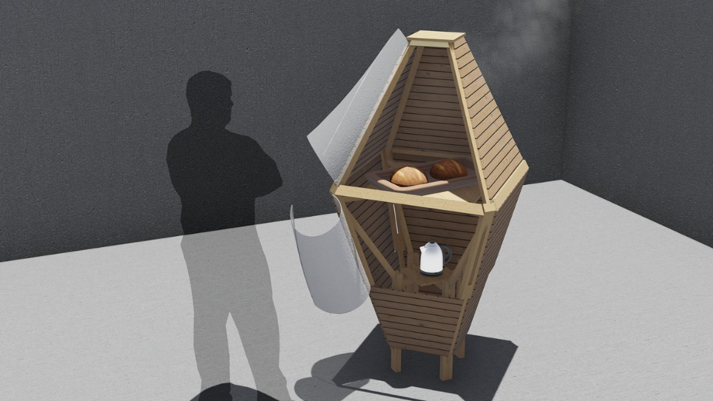
Figura 4 Proyecto ganador categoría estudiantil, Concurso "Hábitat, Innovación y Madera" tercera edición 2023

Escritorio Cordia Workspace
Cordia Workspace es un proyecto de diseño de mobiliario que redefine el espacio de trabajo en casa, incorporando elementos clave de eficiencia, diseño innovador que se manifiesta representando un estilo donde cada parte cumple una función específica y se compone una pieza donde no falta ni sobra ningún elemento. La adaptación a las necesidades cambiantes de los usuarios, en un entorno post-pandemia ha forzado a la mayoría de las personas a realizar sus trabajos desde su casa.
Este escritorio se ajusta a las necesidades de los usuarios en cualquier momento. Su superficie amplia y curvada ofrece espacio para la computadora, documentos, creatividad artística o cualquier otra actividad que se pueda imaginar. Además, ofrece un espacio adecuado de almacenamiento que cuenta con cerradura y estantes en diferentes niveles para mantener el orden y organización de todos los elementos.
Cordia Workspace ofrece un diseño único basado en madera local de laurel. Evidentemente la oferta de muebles para escritorios es vasta, aunque cada uno con características particulares y con posibilidades de comercializarse y competir por la preferencia del consumidor.
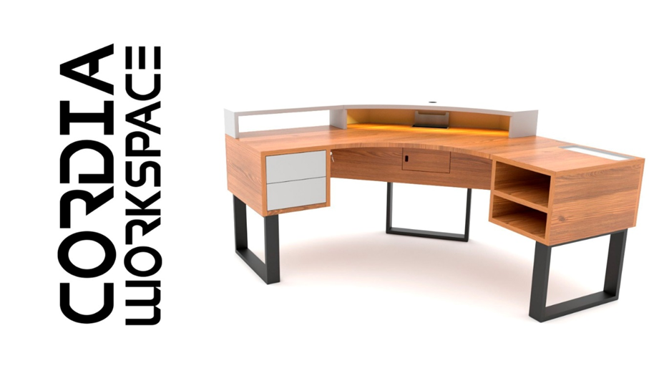
Figura 5 Proyecto ganador mención honorífica categoría estudiantil, Concurso "Hábitat, Innovación y Madera" tercera edición 2023

Hamaca
Este diseño fue seleccionado entre una variedad de propuestas preparadas por los estudiantes de la Escuela de Ebanistas y Escultores de Berchtesgaden, Alemania. Se trata de una hamaca conformada por piezas cilíndricas de madera, de manera que forman una unidad enrollable.

Está pensada para ofrecer al usuario una alternativa de descanso y elemento decorativo. Se compone de piezas cortas y estrechas, por lo que está adaptada a la posibilidad de elaborarse con varias especies mezcladas y para utilización a la intemperie, ya que los elementos están asociados por medio de soga y no requiere encolado.
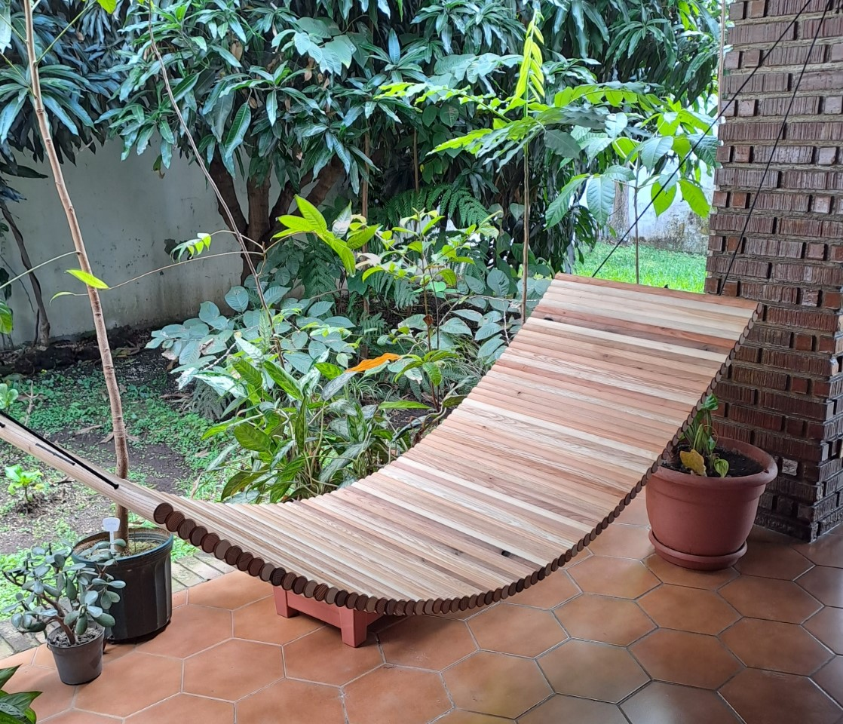
Figura 6 Hamaca elaborada por Escuela de Ebanistas y Escultores de Berchtesgaden, Alemania

Portavasos
Se trata de un elemento compuesto por placas de madera natural de formas redondeadas y provistas de un soporte que contiene el conjunto. Sus dimensiones contenidas y construcción la hacen susceptible de ser fabricada tanto en una especie única como de varias maderas aportando un colorido de gama infinito.
Permite además la personalización pudiendo convertirse en un regalo empresarial. Podría fabricarse además con las principales especies del país, de modo que pueda funcionar como pequeña xiloteca, añadiendo una función educativa.
El modelo propuesto puede fabricarse utilizando diversas tecnologías, desde un sellado, grabado manual a un grabador láser. El canal adecuado para la comercialización serían las tiendas para turistas, de decoración y empresas de regalos empresariales. Para los amantes de la madera del mundo, adquirirlo online podría ser una forma de disponer de muestras de madera con una doble función.

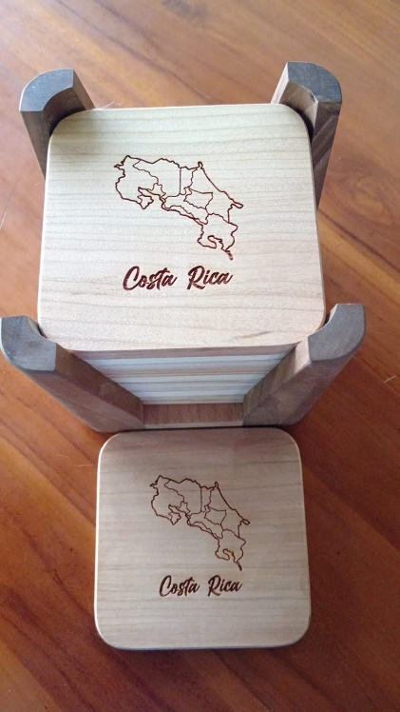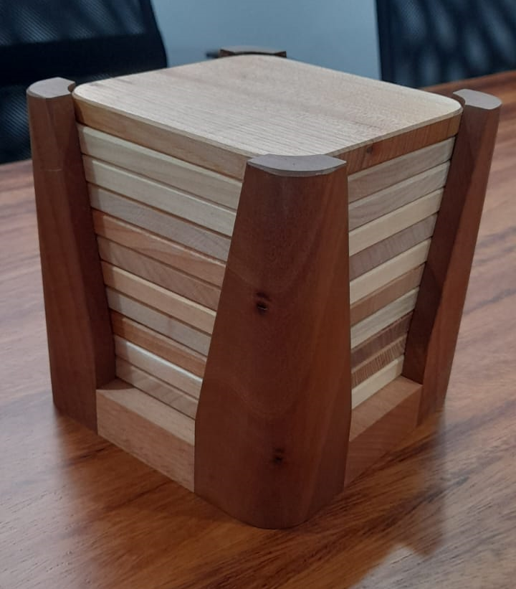
Figura 7. Portavasos elaborado por Escuela de Ebanistas y Escultores de Berchtesgaden, Alemania

Reposa Espalda Playero.
Este diseño fue elaborado por MNT Arquitectes, Jordi Martí Balcells, Cèlia Navarro Romero y Agustí Tarrés Aznàrez en Barcelona, Cataluña y España. El proyecto es destinado al sector turístico, que constituye una de las industrias más importantes de Costa Rica. Está constituido por piezas cortas, pudiendo desarrollarse con varias de las especies seleccionadas, incluso mezcladas.
El diseño pone énfasis en la portabilidad y peso reducido, de forma que el turista pueda utilizarlo durante su estadía e incluirlo en su equipaje. Está pensado para comercializarse en tiendas souvenir y zonas de playa. Las uniones son simples y demandan un grado bajo de mecanización, adaptándose a producción de baja escala, pero permitiendo aumentar la automatización de procesos y competitividad en el caso en que la demanda lo hiciera necesario.
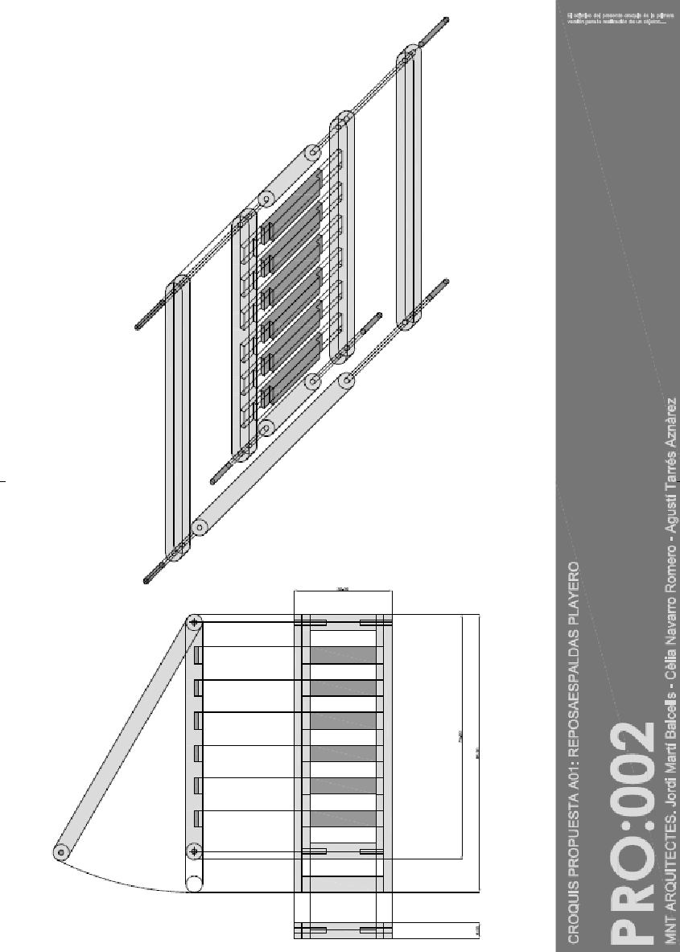

Figura 8 Vista proporcional, perspectiva y plano del reposa espalda

Silla Steckling
Se trata de un elemento que integra posibilidades de la madera y elementos metálicos trabajados de forma sencilla e ingeniosa, ya que no contiene ninguna clase de cola ni herrajes. En función de la resistencia de la madera a la intemperie, puede utilizarse como silla de uso exterior o bien para uso en interiores. Requiere una tecnología intermedia para el pliegue de la barra de metal y simple para el dimensionado y perforado de las tablas.
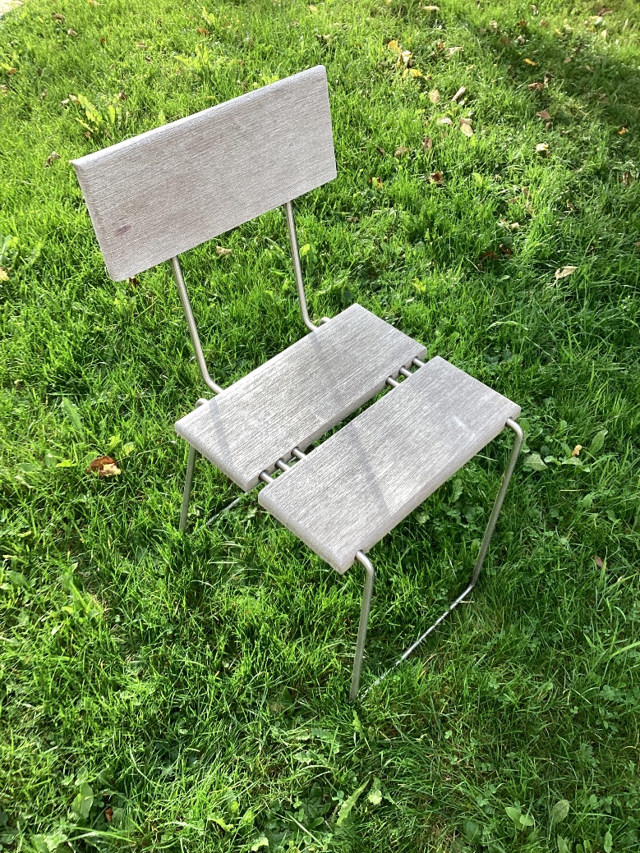
Figura 9. Vista Superior de la Silla Steckling
Este diseño permite generar modelos utilizando diversos anchos de tabla y eventualmente ampliar la gama siguiendo el concepto de complementar la barra plegada con madera perforada. El canal de comercialización puede ser: tiendas de muebles para jardín y elementos de decoración, así como de elementos destinados al bricolaje.

Análisis FODA de los productos innovadores
Se ha elaborado un análisis de FODA de cada uno de los prototipos, teniendo en cuenta la tecnología y equipos disponibles en Costa Rica y la disponibilidad de la materia prima procedente de los bosques secundarios. Seguidamente se hace una descripción más pormenorizada de cada prototipo. El producto fermentador para panes se entiende como un diseño conceptual, y no comercializable, por tanto, su análisis no es considerado.

Producto luminaria hexagonal

FORTALEZAS
Tecnología asequible
Piezas de madera cortas y variadas
No existe el producto fabricado con madera en el mercado
Pequeño tamaño y bajo peso

OPORTUNIDADES

Venta en mercado local, segmento empresarial y hogar.
Posibilidad de ampliación de gama (formas, texturas, colores)
Venta Online.

DEBILIDADES
DADES

Requerimientos de certificación
Estabilidad de los elementos de madera
Barrera baja a la competencia
Requiere soporte técnico y garantía

AMENAZAS

Productos similares desde países de costes bajos
Modificaciones en el gusto decorativo

LUMINARIA HEXAGONAL

Producto lámpara bosque

FORTALEZAS

Piezas de madera muy pequeñas
Alta barrera a productos similares
Pequeño tamaño y bajo peso

OPORTUNIDADES

Venta en mercado local, segmento turístico y hogar.
Posibilidad de ampliación de gama (formas, texturas, colores)
Venta Online

DEBILIDADES

Requerimientos técnicos medio-altos
Conceptualmente complejo
Requiere soporte técnico y garantía

AMENAZAS

Sector de la electrónica con gran competencia
Alto ritmo de obsolescencia

LÁMPARA BOSQUE

Producto escritorio

FORTALEZAS
Amplio mercado
Productos especiales a medida del cliente.

OPORTUNIDADES

Venta en canales existentes
Posibilidad de gama decorativa complementaria (sillas, libreros)
Venta bajo pedido (no requiere comprometer stocks)

DEBILIDADES

Alta competencia nacional e importada
Necesidad de difusión
Mayor complejidad técnica
Limitado a un tipo de uso

AMENAZAS

Producción de bajo coste importada
Modificación de gustos

ESCRITORIO

Producto hamaca

FORTALEZAS

Mercado y canal de venta altamente desarrollado
Venta como souvenir
Ejecución simple y escalable

OPORTUNIDADES

Venta en todo tipo de establecimientos
Posibilidad de complemento de gama

DEBILIDADES

Necesidad de pruebas de medio plazo
Más costoso que modelo de tela

AMENAZAS

Baja barrera para producción importada

HAMACA

Producto portavasos
Si bien es un producto que se encuentra en el mercado, en particular en tiendas de artesanía, su particularidad es el acabado de precisión. Cada pieza puede ser de una madera diferente, aunque sean especies desconocidas.

Producto reposa espalda
Elemento para un descanso confortable en la arena de la playa. Producto diseñado para turistas. Los aspectos productivos están bien pensados y permite tanto una fácil implementación como un buen uso de la materia prima. Queda por lo tanto a evaluar el aspecto práctico de su utilización y la competitividad de la madera respecto de materiales alternativos como metal y tela, presentes en el mercado.

FORTALEZAS

Mercado y canal al turista desarrollado
Venta como souvenir
Producción simple y adaptada a madera local

OPORTUNIDADES

Venta en canal turístico
Alquiler

DEBILIDADES

Necesidad de pruebas de utilización
Más costoso que modelos de metal y tela
No está clara la funcionalidad para el turista

AMENAZAS

Baja barrera para producción importada
Impedimento a la importación en algunos países

REPOSA ESPALDA

Producto silla Steckling
Se trata de una silla que refleja la sostenibilidad de un producto, en cuanto para su producción no se necesita utilizar ninguna cola (químicos) ni herrajes. Es ideal para uso exterior, como en jardines y terrazas, siempre y cuando se elija especies de maderas que resistan a la intemperie.

Potencial de las especies con respecto a los prototipos diseñados

En el diseño de los prototipos, en las estrategias utilizadas, se informó a los diseñadores, acerca de las características de la madera procedente de las principales especies dominantes en el bosque secundario. Aun así, considerando que muchas de las especies son desconocidas por la industria forestal, será necesario desarrollar pilotos de fabricación a nivel industrial y posteriormente pruebas mecánicas, para determinar el verdadero potencial de las especies con relación a estos prototipos y otros que se puedan desarrollar en futuro.
En complemento se realiza un análisis teórico, de los prototipos y las maderas que se podrían utilizar, de acuerdo con las necesidades de uso del prototipo y de las propiedades documentadas de la madera.

Cuadro 4 Potencial de fabricación de prototipos con la madera disponible en bosque secundario
Prototipo | Requerimientos | Madera con potencial
Luminaria Hexagonal modular de pared | Estabilidad dimensional, madera apta para atornillar y encolar. | Laurel, guácimo, jiñocuabe, jobo, fosforillo.
Lámpara Bosque | Para la parte externa facilidad de tornear, cepillar. Para la parte interna puede ser madera blanda pero estable. | La recomendación es Laurel a lo externo y guácimo a lo interno. Se pueden probar también el resto de las maderas blandas.
Fermentador de Masas | Madera estable, resistente al calor, buen acabado al lijado, facilidad de encolar. | Laurel y otras especies blandas ya que no se requiere resistencia mecánica.
Escritorio Cordia Workspace | Madera liviana, fácil de lijar encolar | Laurel y otras especies blandas aptas para encolar.
Hamaca | Madera liviana resistente, que no astille | Madera liviana con buena resistencia mecánica (laurel, jiñocuabe, guacimo)
Portavasos | Diferentes tipos de madera con densidades similares | Laurel y similares
Reposa espalda playera | Madera liviana, resistente a la intemperie | Tamarido, laurel
Silla Steckling | Madera resistente a la intemperie | Tamarindo, gavilán guanacaste macho, canfín.

Prospección de mercado

Mercado local

Generalidades del sector forestal en Costa Rica
Según datos de Oficina Nacional Forestal (ONF), para 2021 el sector forestal superó los USD 237 millones de valor agregado. La figura 10 indican el peso del empleo por sector productivo, el cual corresponde con un total de 12 835 empleos directos, además es importante vincular la empleabilidad del sector con respecto al valor agregado correspondiente en dólares americanos por las actividades desarrolladas en cada subsector (cuadro 7).
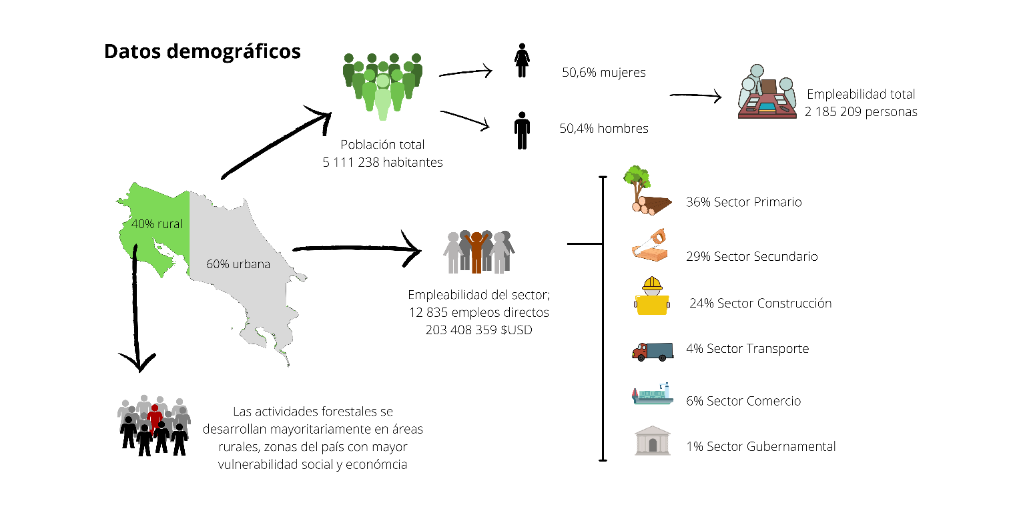
Figura 10 Datos demográficos, empleo directo del sector forestal 2021, según datos de la ONF.
Fuente: Elaboración propia con datos de INEC 2021, ONF 2022.
Cuadro 5 Valor agregado aportado por los subsectores, sector forestal 2021, según datos de la ONF.
Sector Productivo | Valor Agregado USD | %
1. Subsector Primario | 76 704 843,00 | 32
2. Subsector Secundario | 64 523 951,00 | 27
3. Subsector Construcción | 58 463 417,00 | 25
4. Subsector Transporte | 8 912 093,00 | 4
5. Subsector Comercio (depósitos madera) | 23 091 653,00 | 10
6. Subsector Gubernamental (MINAE, FONAFIFO, otros) | 5 448 630,00 | 2
TOTAL | 237 144 586,00 | 100
Fuente: Elaboración propia con datos de ONF 2022.

Cuadro 6 Patronos de la empresa privada por rama de actividad económica según número de trabajadores de la empresa, Costa Rica, junio, 2023
RAMA DE ACTIVIDAD ECONÓMICA | TOTAL | Número de trabajadores
 |  | Menos de 5 | De 5 a 9 | De 10 a 29 | De 30 a 59 | De 60 a 99 | De 100 y más
Silvicultura, extracción de madera y actividades de servicio | 161 | 123 | 18 | 13 | 5 | 1 | 1
Aserrado y acepilladura de madera | 138 | 74 | 27 | 28 | 6 | 1 | 2
Fabricación de hojas de madera para enchapado, fabricación tableros contrachapados, tableros laminados, tableros de partículas y otros tableros y paneles | 10 | 3 | 3 | 2 | 1 | - | 1
Fabricación de partes y piezas de carpintería para edificios y construcciones | 46 | 30 | 3 | 6 | 5 | 1 | 1
Fabricación de recipientes de madera | 19 | 13 | 1 | 4 | - | - | 1
Fabricación de artículos de corcho, paja y materiales trenzables | 4 | 3 | - | 1 | - | - | -
Fabricación de pasta de madera, papel y cartón | 10 | 5 | 2 | - | - | - | 3
Fabricación de papel y cartón ondulado y de envases de papel y cartón | 16 | 6 | 2 | 2 | - | 1 | 5
Fabricación de otros artículos de papel y cartón | 16 | 6 | 3 | - | 6 | - | 1
Fabricación de maquinaria agropecuaria y forestal | 8 | 4 | 2 | 1 | 1 | - | -
Fabricación de muebles | 246 | 151 | 44 | 34 | 12 | 2 | 3
Total | 674 | 418 | 105 | 91 | 36 | 6 | 18
Fuente: Dirección Actuarial y Económica. Área de Estadística. Elaboración propia con base en el Sistema de Estadística de Patronos, Trabajadores y Salarios, CCSS.

El cuadro 6 deja en evidencia que de acuerdo con el reporte 2023 de la Caja Costarricense de Seguro Social (CCSS) las actividades forestales se componen de un total de 674 patronos o empresas, de las cuales la mayoría responden a la fabricación de muebles 36 %, seguido de silvicultura extracción de madera y actividades de servicio con un 24 % y en tercer lugar las actividades de aserrado y acepilladura de madera con un 20 %. Estas actividades son fundamentales en la cadena de producción forestal, principalmente para la generación de valor agregado.
Aunado a esto el país cuenta con aproximadamente 62 % de cobertura forestal, del cual la mayor proporción corresponde a bosques, seguido de terrenos de uso agropecuario y plantaciones forestales. La principal fuente de materia prima son las plantaciones forestales con un aporte de 75,5 % principalmente de teca y melina, seguido de terrenos de uso agropecuario con una participación del 19,9 % y por último los bosques con apenas un aporte del 5,2 %, esto se debe principalmente a los argumentos o limitaciones que se presentan en el producto dos de este proyecto, las cuales destacan las barreras técnico-legales de la gobernanza que afectan directamente el aprovechamiento maderable en bosques (tanto primarios como secundarios) (figura 10).
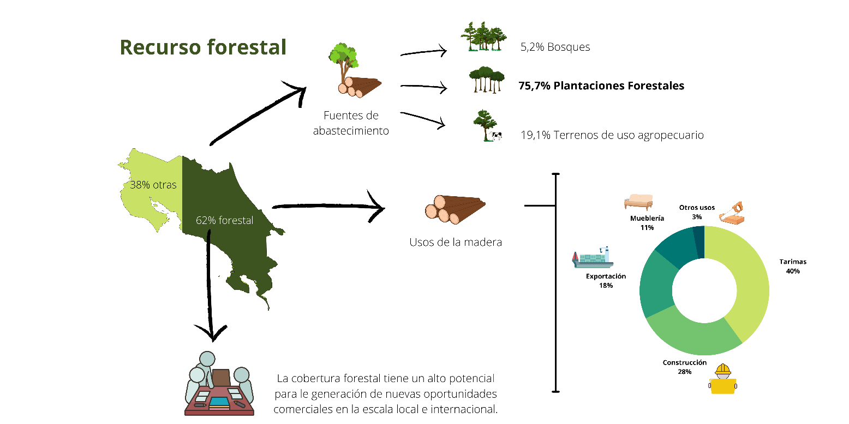
Figura 11 Datos generales del sector forestal de Costa Rica 2021, según datos de la ONF.
Fuente: Elaboración propia con datos de ONF 2021.
Durante el año 2021, el volumen de madera cosechada en rollos fue de 871 989 m³ de los que 158 817 m³ fueron exportados en rollo (PROCOMER, 2022). Esta exportación corresponde principalmente para madera de teca (Tectona grandis).
La producción de tarimas (pallets) constituye el 40,5 % del total, y se encuentra asociada a agroexportación, así como a la logística de otros productos en menor cuantía (cemento, aceite, jugos, barras de hierro, envases). Esta industria consumió un 25,8 % de madera de importación y utilizó principalmente madera local de plantación. Empleándose trozas cortas y de diámetros menores (menos de 8 pulgadas), es decir material proveniente de raleos. La industria de la construcción, que representa un 28 % del total, puede a su vez discriminarse según los siguientes usos finales.

Figura 12 Distribución de volumen de madera según uso en la construcción 2021
En porcentaje, la madera destinada a la producción de encofrado constituye un 41% del total, mientras que el resto de los productos son destinados a materiales de mayor duración en la obra definitiva.
Consumo aparente de madera en Costa Rica
Se define al consumo aparente como el total de madera producida en el país, menos exportaciones, más importaciones. Se contabiliza en este caso madera aserrada y tableros, sin contar la contribución de los muebles.
El volumen de consumo aparente fue para el 2021 de 707 898 m³ (60,1 % producción local y 39,9 % importada). En 2011 la proporción de producción local había sido del 78,5 %. Puede inferirse que el incremento de consumo de la última década fue suplido por la madera importada. (ONF, 2022)
Generalidades de la industria mueblera en Costa Rica
En Costa Rica, existe una importante cantidad de empresas productoras de muebles (243 de las cuales 151 se categorizan como microempresa por contar con menos de 5 trabajadores) y piezas de artesanía (17 colectivos identificados como artesanía con identidad) (CCSS, 2023). La tecnología utilizada por estas industrias es amplia y variable.
Coexisten empresas de mediana y alta tecnología, que cuentan con cámaras de secado, maquinaria industrial moderna e incluso maquinas con control numérico computadorizado (CNC), hasta pequeños talleres que secan su madera al aire. En el anexo 1 se enumeran las principales empresas del sector, agrupadas por tipo principal de su oferta de muebles (PROCOMER, 2020).
En relación con lo anterior es importante mencionar que el Instituto Nacional de Estadísticas y Censos (INEC), clasifica la fabricación de muebles de la siguiente manera:
- Fabricación de sillas y sillones de madera.
- Fabricación de butacas para teatros, cines y similares de madera.
- Fabricación de sofás, sofás cama y tresillos de madera.
- Fabricación de muebles especiales para locales comerciales: mostradores, vitrinas, estanterías.
- Fabricación de muebles de madera para iglesias, escuelas, restaurantes.
- Fabricación de muebles de madera para oficina.
- Fabricación de muebles de madera para cocina.
- Fabricación de muebles de madera para dormitorios, salones, jardines.
- Fabricación de muebles de madera para máquinas de coser, televisiones.
- Fabricación de armarios y mesas de madera.
- Acabado de muebles de madera, como tapizado de sillas y sillones.
- Acabado de muebles, como lacado, pintado, barnizado con muñequilla y tapizado.
- Fabricación de carritos decorativos en madera para restaurantes, como: carritos de postres, carritos porta platos.

Generalidades y consumo del sector turismo en Costa Rica
El turismo representa una fuente de divisas fundamental para Costa Ricca, para el año 2022, el Banco Central de Costa Rica (BCCR) (Macroeconómica, 2023), reportó ingresos del sector por USD 3 131,3 millones, tendiendo a alcanzar con estos resultados las estadísticas previas a la pandemia y con proyecciones al alza para el año 2024 (Leandro, 2024). En el año 2019, previo a la pandemia, visitaron Costa Rica unos 3,13 millones de turistas.
Las visitas cayeron abruptamente durante el período 2020-2021, pero ha sido clara la tendencia a recuperación durante el 2022 con 2,3 millones, 13,5 días de estadía promedio y un gasto medio de casi 1600 dólares por visitante. (ICT, 2023). Para el último período 2022, casi un 70% de los visitantes fueron provenientes de América del Norte y un 19,4% de Europa.
Cuadro 7 Origen de los turistas que llegan a Costa Rica
Regiones | Visitas 2022
América del Norte | 1 480 603
Europa | 410 832
América del sur | 102 484
América Central | 86 924
Caribe | 7 214
Asia, África, Oriente medio | 29 903
Total | 2 117 960
Según el Instituto Costarricense de Turismo (ICT, 2018), se destaca en los viajeros la “sensibilidad al consumo respetuoso con el medio ambiente”, reflejando que buscan entornos seguros y naturales. En relación con el sector turismo existe una importante red comercial de productos de madera, destacándose la artesanía proveniente de Sarchí (cantón del Valle Central), Nicaragua, Panamá y otros provenientes de la importación desde Asia.
En 2020, el Ministerio de Economía, Industria y Comercio (MEIC), el ICT, junto con otras instituciones, lanzaron el instrumento de certificación denominado “Costa Rica Artesanal”, que se encuentre vinculado con la estrategia que incorpora el programa de capacitación “Artesanías con Identidad”, donde el artesano construye su propia línea de diseño, al incorporar a la técnica que trabaja, elementos de su identidad personal y local como sello diferenciador. Creando artículos utilitarios y decorativos con rostro humano, que expresan innovación, historia, identidad y calidad usando materiales locales.
Estas estrategias vienen a reforzar las medidas de reactivación y sostenibilidad de este sector, brindando un apoyo directo a las pequeñas y medianas empresas, así como a las personas emprendedoras involucradas en la producción de artesanía (Expreso, 2020). El mismo aplica para artesanía tradicional indígena, mestiza y contemporánea.
En este contexto es importante definir el concepto de artesanía, de acuerdo con la UNESCO “los productos artesanales elaborados ya sea totalmente a mano, o con la ayuda de herramientas manuales o incluso de medios mecánicos, siempre que la contribución manual directa del artesano siga siendo el componente más importante del producto acabado”.
Este sector utiliza materiales diversos como cerámica, cuero, fibras naturales y madera de pequeñas dimensiones, siendo intensivo en mano de obra y cumpliendo por lo tanto con los principales objetivos de este proyecto. Las artesanías y las actividades turísticas se encuentran estrechamente relacionadas y se perciben como un elemento importante entre las demandas de los turistas (García Mejías, 2020). Los consumidores muestran un interés creciente por productos que reflejen el patrimonio cultural y tradiciones (EMR, 2023).
A continuación, se detallan algunos resultados de la consulta a nueve tiendas de souvenir ubicadas en playa Jacó ubicada en el cantón de Garabito. Tipos de producto artesanal en madera encontrado: carretas decoradas, mecedoras, joyeros, mascaras ceremoniales, productos en balsa y cedro, cucharas, tenedores, utensilios de cocina, vasos, tazas, adornos de pared alisivos a la flora y fauna nacional, chorreadores de café, jarrones, entre otros. Dichas artesanías eran procedentes de Sarchí (provincia de Alajuela), Boruca (costa Pacífico Suroccidental) e importados.
De igual manera se consultó el rango de precios de dichos productos artesanales al público:
Cuadro 8 Precios al público de productos artesanales 2023
Producto | Rango de precios al público USD | Maderas utilizadas
Vasitos torneados de madera | 6 – 7 | Guanacaste, cenízaro
Tazas torneadas | 10 | Guanacaste, cenízaro
Adornos para pared coloridos | 20 | Jaul, balsa (blancas)
Tablas con maderas encoladas | 25 | varias
Chorreadores de café | 30 | Laurel y preciosas
Cuencos y ensaladeras | 40 – 100 | Maderas preciosas
Piezas talladas y jarrones | desde 30 | Mango (indonesia)

Características del mercado artesanal y tendencias
- Conviven en la oferta productos tradicionales con productos artesanales modernos, que incorporan diversos grados de tecnología.
- Los consumidores buscan productos personalizados, sostenibles y respetuosos con el medio ambiente.
- Debido a las restricciones de peso de las aerolíneas, la tendencia de venta aumenta para aquellos productos pequeños, plegables y livianos.
- Se ofrecen productos artesanales de fabricación nacional, junto a otros provenientes de importación.
- La presencia de productos tradicionales con colores vistosos y caracterizados por la ingenuidad y espontaneidad (estética naif) predomina sobre diseños modernos siguiendo la línea de las tendencias internacionales de colores neutros, diseño despojado y aspecto natural.
- De acuerdo con entrevistas realizadas en diferentes tiendas de artesanía, indican que la mayor cantidad se vende a turistas extranjeros.

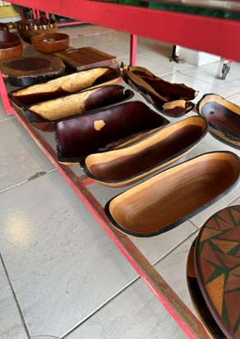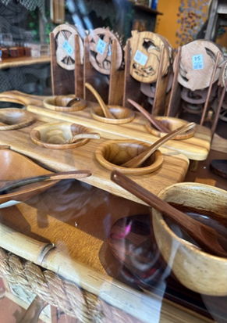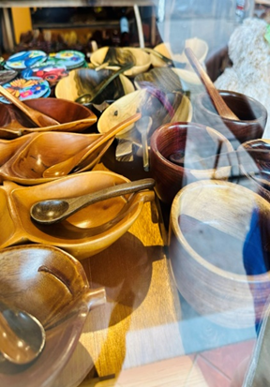
Figura 13 Productos nacionales en venta, tiendas de souvenir, 2023.

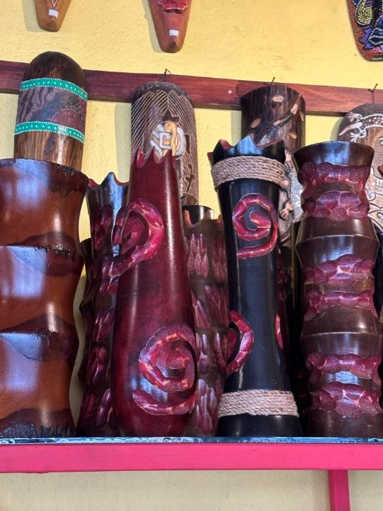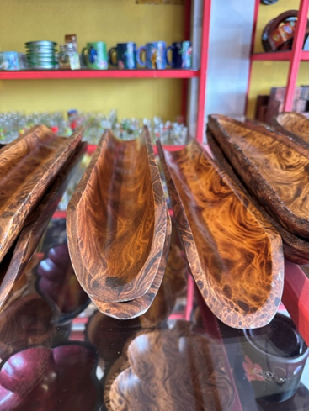
Figura 14 Productos en venta de origen asiático, tiendas de souvenir, 2023.

Mercado internacional
Para efectos de tener una mejor perspectiva acerca de la participación del sector forestal costarricense en la dinámica comercial internacional, se presenta un resumen sobre el comercio exterior de productos forestales, con miras la escalabilidad comercial. En el siguiente cuadro se categorizan las partidas arancelarias de los productos seleccionados para este estudio.
Cuadro 9 Partidas arancelarias en donde se clasifican los productos prototipados
Producto | Partidas arancelarias | Descripción
Luminaria Hexagonal  Lámpara bosque | 851310000000 | Lámparas eléctricas portátiles
 | 853952000000 | Lámparas y tubos de diodos emisores de luz (LED)
 | 442011000000 | Estatuillas y demás objetos de adorno de maderas tropicales
 | 442090900000 | Marquetería y taracea, cofrecillos y estuches para joyería u orfebrería y manufacturas similares
Fermentador de pan | 940340000000 | Muebles de madera del tipo de los utilizados en cocinas
 | 732119100000 | Anafres, hornillos y cocinas
Escritorio | 940330000000 | Muebles de madera del tipo de los utilizados en oficinas
Portavasos | 442011000000 | Estatuillas y demás objetos de adorno de maderas tropicales
Hamaca | 940360000000 | Los demás muebles de madera
Silla Steckling | 940360000000 | Los demás muebles de madera

Balanza comercial de productos primarios de madera a Costa Rica
De acuerdo con el cuadro 10, Costa Rica exporta principalmente madera en trozas y paletas, e importa madera aserrada y tableros (MDF, Contrachapado y Aglomerado). La madera en trozas (teca de plantaciones principalmente), es exportada principalmente a India, China y Vietnam, como materia prima para producción de muebles de exportación.
En el siguiente cuadro se indican las líneas más importantes por partida arancelaria, de productos de madera exportados e importados durante el año 2021 (PROCOMER, 2022; ONF, 2022).
Cuadro 10 Valor en millones de dólares (USD) de las exportaciones e importaciones de productos forestales en Costa Rica, 2021
Partida | Descripción | Exportaciones |  | Importaciones |  | Balanza  (Mill. USD)
 |  | Valor FOB (Mill. USD) | % | Valor CIF  (Mill. USD) | %
4403 | Madera en bruto | 31,69 | 46,4 | 1,87 | 1,5 | 29,82
4407 | Madera aserrada | 7,76 | 11,4 | 59,69 | 47,4 | -(51,93)
4410 | Tableros de Partículas | 0,07 | 0,1 | 16,55 | 13,1 | -(16,48)
4411 | Tableros de fibra de madera | 0,05 | 0,1 | 13,32 | 10,6 | -(13,27)
4412 | Madera contrachapada | 0,3 | 0,4 | 13 | 10,3 | -(12,7)
4415 | Paletas, cajones, cajas y similares | 24,87 | 36,4 | 8,5 | 6,7 | 16,37
44 | Madera, carbón vegetal y manufactura | 68,35 |  | 125.99 |  | -(57,64)
9401.61 | Los demás asientos, armazón madera | 1,86 | 21 | 18,03 | 35,4 | -(16,17)
9403.30 | Muebles de madera tipo oficina | 0,7 | 8 | 7,77 | 15,3 | -(7,07)
9403.40 | Muebles de madera tipo cocinas | 0,37 | 4 | 3,14 | 6,2 | -(2,77)
9403.50 | Muebles de madera tipo dormitorio | 0,51 | 6 | 6,85 | 13,5 | -(6,34)
9403.60 | Muebles madera (las demás) | 2,85 | 32 | 13,83 | 27,2 | -(10,98)
9403.90.10 | Partes de muebles de madera | 2,68 | 30 | 1,31 | 2,6 | 1,37
9403 | Muebles de madera | 8,97 |  | 50,92 |  | -(41,95)
TOTAL | Madera y muebles | 77,32 |  | 176,91 |  | -(99,59)
Fuente: Elaboración propia con datos de ONF 2022.
Quedan en evidencia las dos partidas arancelarias con mayor participación en las exportaciones son madera en troza con USD 31.69 millones y las paletas, cajones, cajas y similares con USD 24,87 millones. En términos generales los volúmenes de importación mantienen una balanza comercial negativa para la mayoría de los productos, siendo mayor la brecha en las partidas arancelarias de madera aserrada, tableros y muebles de madera en general.

El anexo 6 indica que la mayor parte de las exportaciones, en especial las que se dirigen a India, China y Vietnam, siendo principalmente madera de teca en troza o bloques de la región Chorotega (PROCOMER, 2023). En cuanto a importaciones de madera, el 44% de los productos primarios importados provienen de Chile, principalmente madera aserrada (anexo 7). Así mismo, la mayor parte de los tableros de contrachapado provienen de China. El 57% de la madera importada proviene de estos dos mercados.
Brasil y España son los principales orígenes de tableros de partículas y fibra. Estados Unidos y Argentina proveen una proporción importante de la madera aserrada de importación para el período considerado (PROCOMER, 2023).

Principales socios comerciales partida arancelaria 9403 muebles de madera
La importación de muebles está compuesta por sillas, muebles varios, dormitorio y cocina. El 36 % de la importación proviene de China, un 16 % de Estados Unidos, un 7 % de Brasil y Colombia, y un 6 % de Vietnam. Italia, España, Indonesia y México totalizan un 14 % adicional (PROCOMER, 2022) (anexo 8, figura 15). En cuanto a exportaciones de muebles, la mayor parte de esta está dirigida a Estados Unidos y Panamá, que suman un 61 % del total (anexo 8, figura 15).
Durante el año 2021, la exportación de muebles ha llegado a los USD 8,9 millones, con un incremento del 89 % respecto del año anterior (USD 4,9 millones) (PROCOMER, 2022) (anexo 9, figura 16). El aumento de los volúmenes de exportación acompaña al continuo incremento de importación de muebles de madera ya mencionados, que se ha duplicado en la última década pasando de los USD 25 millones de a los USD 50 millones del 2021.

Figura 15 Valor de muebles importados por procedencia 2021 (PROCOMER 2022).

Figura 16 Valor de los muebles de madera exportados por país de destino para el 2021.

Datos globales del mercado de muebles
Diversos reportes estiman que el volumen del mercado mundial del mueble ronda los USD 600 mil millones (IMARC, 2023). (Insights, 2023), para el próximo lustro se prevé un crecimiento anual del 4 al 5 %. Los muebles de madera constituyen una porción significativa con relación a los otros materiales de que se compone el sector, como plástico, acero y vidrio. La producción está muy atomizada y los 200 primeros productores representan sólo el 20 % del mercado.
Los principales factores que impulsan la demanda son el crecimiento del mercado de reforma y diseño de interiores, así como el de la construcción de nuevas viviendas. El nuevo estilo y diseño del hogar está asociado a la renovación del mobiliario. El mobiliario de lujo mantiene su fortaleza como elemento diferenciador para clases medias.
Asimismo, los muebles RTA (Ready to Assemble) y DIY (Do it yourself) han aumentado su participación debido al auge de la venta online y su aceleración durante la pandemia COVID 19. Los factores genéricos como el aumento de la población, mayor urbanización y cambio de preferencias de los consumidores constituyen los factores generales que sostienen la demanda actual y futura.
La adopción de nuevas tecnologías permitirá una mayor personalización y ciclos de producción más cortas. Algunos factores cualitativos del mercado de muebles (IMARC, 2023) son:
Demanda de muebles inteligentes y polifuncionales: Los consumidores buscan muebles que sirvan para múltiples propósitos e incorporen tecnología, como puertos de carga integrados y funciones ajustables.
Compra por internet: El comercio electrónico ha generado una mayor competencia y ofrece más opciones, comodidad y economía.
Personalización: Los consumidores quieren personalizar sus muebles acordes al propio estilo y gusto. Esto ha desarrollado empresas que ofrecen opciones personalizables y muebles a medida.
Aumento de la demanda de muebles ecológicos: Existe una tendencia creciente de desarrollo de mobiliario sostenible ambiental y socialmente responsable, fabricado con a partir de recursos renovables o materiales reciclados.

Figura 17 Principales países productores de muebles y participación aproximada.
Dentro de este conjunto de países productores (figura 17, anexo 10), podemos analizar 3 grupos importantes (Madera, 2018), basado en (CSIL, 2018):
- Grandes productores de costes laborales bajos: (China, Vietnam, Malasia, Indonesia, Polonia, Rumania, Turquía, Lituania, Hungría)
- Grandes productores con alta demanda interna: (Estados Unidos, Alemania, Japón, Francia y Reino Unido). La demanda local y la automatización sostienen la producción, que decrece en exportación y aumenta en la importación)
- Grandes productores por demanda interna y externa: (Canadá, Países escandinavos, Italia y España) que mantienen la cuota exportadora a través del automatismo, diseño y mano de obra altamente cualificada.
Vietnam y Polonia, así como Turquía y Malasia han estado entre los productores más dinámicos, es decir, aquellos que más han crecido en las exportaciones del último lustro.

Estrategias de mercado

Estrategias generales de mercadeo y comercialización
A continuación, se citan las estrategias más relevantes para tener en cuenta en la comercialización de productos de madera producidos con especies del bosque secundario.
Comercio electrónico: durante los últimos años, el comercio electrónico ha incrementado su participación, acelerándose durante el período de la Pandemia. Según HF Business, citado por (De la Torre, 2019), más de un 15% de las ventas de muebles en Estados Unidos se han realizado por este canal, lo que constituye una oportunidad para las empresas.
Logística: la espera de varias semanas para disfrutar de un mueble es cada vez menos concebible para el consumidor actual. Muchas empresas utilizan la “experiencia de entrega” como elemento diferenciador y competitivo para ganar cuota de mercado. Una logística robusta requiere entre otras, una hábil negociación con proveedores, un sector administrativo dinámico, una gestión eficiente de inventarios y por supuesto una gestión y transporte veloces.
Sostenibilidad: constituye una de las fortalezas principales de los muebles de madera. Se debe informar a los consumidores de la manera más completa posible, ya que el uso de madera de proximidad, los certificados, así como la utilización de colas y acabados particulares pueden constituir ventajas comparativas. (Mater, 1992)
Redes Sociales e influencers: las redes sociales constituyen vías de información y decisión cada vez más importantes para la adquisición de bienes (Dalheim, 2024). La tienda física y las acciones de publicidad tradicionales constituyen una parte decreciente del comercio. Es necesario crear contenido relacionado con la marca ya que las nuevas generaciones se mueven cada vez más por ese medio para considerar un producto y decidir su compra.
Aprovechar lo digital: numerosas herramientas permiten mejorar la experiencia del usuario, indicando medidas del producto, vista en tres dimensiones; en cada uno de los tonos ofrecidos e inclusive incorporando en una imagen virtual el mueble en una foto de la habitación de destino. Otras vías relacionadas con la facilidad del pago permiten pagar virtualmente a través de una plataforma y utilizar la tienda como sitio de recogida, evitando “pasar por caja”. Esto aplica a la necesidad de contar con una plataforma de pago lo más completa y aceitada posible que se ajuste a las circunstancias de los clientes.
Existen medios para aprovechar el caudal de datos de preferencia de compra, productos, interacciones con las aplicaciones, entre otros con los clientes, de forma tal que se puedan tomar decisiones empresariales adecuadas. Genéricamente se conocen como CRM (Software para gestión de clientes) y permiten analizar la gran cantidad de datos que se generan en todo momento en cada uno de los variables puntos de contacto con el mercado.

Estrategia de mercadeo basada en historial social y ambiental
Se considera que una estrategia de mercado, para productos costarricense, debe considerar la imagen de país verde, respetuoso de la naturaleza, los bosques y ser cuna de una sociedad pacífica sin gastos en fuerzas armadas, se considera que una estrategia de mercadeo debe considerar lo siguiente:
- Sostenibilidad y su comunicación constituyen las fortalezas principales para un proyecto de desarrollo de productos basados en materia prima local.
- La fabricación de elementos respetuosos con el planeta y la sociedad son no solo deseables sino necesarios (Carrillo-Hermosilla, del Río González, & Könnöla, 2010).
Ahora bien, dentro de la argumentación de la sostenibilidad, se puede incluir una gama amplísima de características, entre las que, se mencionan:
El diseño puede ser sostenible por:
- Utilizar materia prima local.
- Maximizar la conversión de madera en producto.
- Contar con materia prima certificada.
- Maximizar la vida útil (mueble para toda la vida).
- Prever el reciclaje de sus componentes (muebles que se cambian más frecuentemente).
- Vender el producto desmontado para minimizar volumen de transporte.
- Minimizar el tamaño.
- Reutilizar deshechos de producción para nuevos materiales.
- Utilizar materia prima reciclada.
- Producción artesanal en pequeña escala.
- Proximidad a la materia prima.
- Venta Online (ahorra espacio y almacenaje).
- Venta tradicional (comercio de proximidad, cercanía social).
- Acabados naturales.
- Colas de bajo impacto ambiental.
Como puede deducirse, la comunicación eficiente de las características del producto ayuda a conformar una imagen y con ella a construir y fortalecer una marca.

Argumentos de mercadeo
De la lista de argumentaciones positivas, las más interesantes para el relato o historia social serán:
- Materia prima local de producción sostenible.
- Fortalecimiento social al provenir de bosques de pequeños y medianos propietarios.
- Producto de proximidad.
En la práctica, podemos expresar las ideas como “Contar una Historia” lo que permitirá transmitir al cliente final los valores positivos, apoyándose en la Marca País, con efectos tanto nacionales como para la exportación. Para consolidar el trabajo, entendemos el desarrollo de un sello como catalizador del conjunto de ideas ambientales transmitidas (Viana, 1996) (Carrillo-Hermosilla, del Río González, & Könnöla, 2010).

Canales de colocación de producto en el mercado local
Como se describió anteriormente, dada la diversidad de productos como de las distintas empresas productoras, el potencial de desarrollo del canal dependerá del tamaño, organización, capacidades y visión de cada emprendimiento.
Costa Rica sigue las tendencias internacionales de compra por medios digitales, aunque según (Cruz, Rojas, Sibaja, A., & Ulloa, 2016) aún subsisten los medios tradicionales como fuente de información para la toma de decisiones en la adquisición de muebles.

Figura 18 Medios Utilizados para informarse de ofertas de muebles.
Fuente: Elaboración propia con daros de Cruz, Rojas, Sibaja, A., & Ulloa, 2016
Como una buena práctica se puede citar la Semana del Diseño de Costa Rica (Design week) (Enciso, Resenterra, & Bautista, 2024), un evento múltiple de altísima calidad gráfica y que reúne a empresas de diseño y muebles como Casa Nova, Katé – Fine Linens, Kasa Koncept, Na Lakalú, Habitat muebles, Masaya & Co, Kamalio, etc. Este proyecto resume excelencia de comunicación y creatividad con nivel Internacional. Se entiende que el trabajo de la producción a partir de materia prima local podrá maximizar su potencial en la medida que siga las directrices y evolución de este tipo de iniciativa.

Segmentación y posicionamiento para los productos prototipados
La ventaja de contar con un sólido posicionamiento del país como santuario de naturaleza apetecido por el turista internacional da la pauta del camino a seguir. La propuesta es comunicar de forma efectiva el origen sostenible.
El cliente objetivo es el turista proveniente de América del Norte o Europa, con un nivel alto de compromiso con el medio ambiente. Por lo tanto, las características propuestas de los productos deben ser:
- Productos para turistas
Elementos de precio bajo e intermedio (suvenires) Rango USD 5-100.
Artículos de madera provenientes de producción del bosque local en un régimen sostenible.
Artículos provenientes de bosques propiedad de medianos y pequeños productores, muchos de ellos fabricados en planteles gerenciados o integrados por grupos vulnerables (personas en condición de discapacidad, mujeres e indígenas entre otros).

Canales de Distribución
Para llegar a estos clientes-objetivo se enumeran los canales de distribución que faciliten que los productores puedan lograr una presencia y comunicación adecuadas.

Ventas locales
El mercado local es el más relevante para las micro, pequeñas y medianas empresas, un buen desarrollo empresarial y de ventas en el entorno local le permitirá consolidar su oferta y consolidarse de cara a la escalabilidad empresarial y la exportación en otras etapas. Algunas de los canales más relevantes en este mercado son:
- Establecer alianzas con tiendas de diseño local, boutiques, galerías de arte, showroom.
- Participar en ferias y mercados artesanales.
- Crear una tienda en línea para llegar a clientes locales y turistas.

Canales turísticos
Como se ha mencionado en gran parte del documento, el subsegmento de mercado local destinado al turismo es uno de los principales demandantes, para lograr un mejor acceso de ventas se recomiendan los siguientes canales de distribución:
- Colaborar con empresas, hoteles, resorts y agencias de viajes para ofrecer los productos en sus establecimientos.
- Diseñar exhibiciones en puntos de alto tráfico turístico, como aeropuertos y centros de visitantes.

Canales de colocación de producto en el mercado internacional
Del análisis de la balanza comercial del sector maderero y mueblero, surgen las estrategias de desarrollo de canales de comercialización en mercados internacionales (Marketing Forest Products, 1992).
Los socios comerciales actuales son países del entorno con ingresos per cápita superiores y con tratados de preferencia comercial (por ejemplo, Estados Unidos y la Unión Europea). En estos países la Marca País tiene un peso suficiente como para deducir que es razonable apoyarse en la misma, comunicarla de forma fehaciente, diversificando y aumentando la cantidad de los productos comercializados. Los volúmenes contenidos y la capacidad industrial instalada permiten deducir que, en la medida de lo posible, debe utilizarse una estrategia de venta boutique, es decir de cantidades limitadas con alto valor agregado.
Para ello, cada productor podrá desarrollar su canal contactando de forma directa con tiendas que comercialicen los productos directamente al público. Será necesario para ello la asistencia a ferias y el contacto directo con decoradores, arquitectos y tiendas especializadas, procurando vender productos exclusivos de madera sostenible costarricense.
En cuanto a los productos artesanales, y dentro del conjunto de la artesanía moderna, existe potencial de incorporar diseño y tecnología de forma de lograr mejorar la practicidad de estos (elementos útiles para la vida diaria), que sigan la tendencia decorativa vigente (maderas naturales, líneas simples, minimalismo), que no constituyan problemas para el viajero (livianos, pequeños) y por supuesto que “cuenten la historia” acerca del origen sostenible y valor social de su producción.

Proceso de fabricación de productos
El proceso productivo o de manufactura de los elementos de madera estará conformado por una serie de procesos y subprocesos de transformación a partir de la madera aserrada. Cada uno de ellos puede ser llevado a cabo por maquinaria diversa y diferentes grados de automatización que están condicionados con la maquinaria disponible en cada unidad productiva.
A continuación, se mencionan las operaciones principales relacionadas con la producción de los modelos para cada uno de los productos, considerando que serán producidos en cantidad inicial pequeña y en una carpintería o taller artesanal con un grado intermedio de equipamiento.

Luminaria Hexagonal
Esta lámpara se produce a partir de tablones de madera de las especies seleccionadas. Se confecciona inicialmente el soporte de madera donde se realizan perforaciones y ranuras que permitirán alojar la tira led.

Lámpara Bosque
La lámpara bosque plantea varios retos productivos, ya que puede confeccionarse a partir de elementos de encolado lateral, que permitan confeccionar un cilindro central estable donde se alojarán los componentes electrónicos, o bien, en función de la disponibilidad, La piel de laurel podría producirse con chapa debobinada que reemplace a elementos torneados, alivianando el conjunto.
La superficie perforada podría realizarse inicialmente a partir de plantilla y perforado manual. Para una producción en serie el empleo de un sistema de control numérico podría aumentar la repetitividad y reducir sustancialmente los tiempos de producción.

Fermentador de Masas
El fermentador de pan se confecciona íntegramente a partir de tablas de madera. Dada su sección romboidal, requiere pre dimensionar una cantidad importante de tablillas de largos diversos que cubrirán la superficie de la estructura soporte. Teniendo en cuenta la relación entre la superficie de la base y el ancho máximo del producto, será conveniente alivianar al máximo la mitad superior para bajar el centro de gravedad y otorgar una máxima estabilidad al conjunto.

Escritorio
El escritorio puede fabricarse con grados de complejidad diversos a partir del modelo básico. Requiere incorporar guías de cajones, cierres y guías para cableado de computadora.
La amplia superficie de trabajo, en el caso de producirse con madera maciza, podrá fabricarse a partir de un tablero de encolado lateral, ya que puede elaborarse con elementos pequeños obteniendo un resultado altamente estable.

Hamaca
Se compone de elementos de madera redondeada y perforada que permite mantener los elementos solidarios por medio de una soga. Requiere un proceso simple. Se recomienda la utilización de lasures en el acabado dada la ventaja de no formar película y lo simple de su mantenimiento para un producto expuesto a agentes atmosféricos.

Portavasos
El portavasos está compuesto por tablillas cuadradas de madera de cantos redondeados, con una superficie grabada. El proceso básico de regruesado y secado de los elementos puede continuar con el redondeado en tupí o en CNC y grabado por diversos sistemas, desde sello caliente a grabadora CNC láser.
El acabado de la superficie puede realizarse con barnices que le añadan protección al contacto con la humedad de los vasos o con ceras o aceites naturales que le otorgarán un acabado más natural, pero algo más permeable a agentes exteriores.
Se recomienda un embalado de alta protección para completar el perfil de souvenir para turista y para su exportación a través de venta online.

Reposa Espaldas
El diseño del reposa espaldas requerirá la producción de tablas perfiladas con ensambles conformando una estructura de bisagra libres de elementos metálicos.
Se recomienda utilización de cola tipo D4 resistente a la humedad y el acabado con lasures que permite mantenimiento y no forma película.

Silla Steckilng
El diseño de la silla Steckling se distingue por lo simple de su fabricación y necesidad de equipos. En una instancia inicial, el plegado de la barra puede realizarse de forma manual, con la ayuda de un dispositivo para doblar el metal. Existen equipos automáticos de precio contenido que permitirían realizar el proceso minimizando tiempos y mano de obra. La confección de las piezas de madera es muy simple, pudiendo adaptarse a anchos diversos de tabla. Se recomienda el acabado final de la madera con lasures, dada su probable exposición a la intemperie y luz solar.

Convenio de prototipado y capacitación
A la fecha, por las limitaciones de tiempo y permisos para la cosecha de la madera se han fabricado utilizando especies homólogas los siguientes prototipos: hamaca, portavasos y silla modelo Steckling. Se está evaluando la posibilidad de producir los otros prototipos seleccionados, sea a través de una empresa miembro de la CFMI que cuente con los equipos adecuados, o sea a través del Instituto Nacional de Aprendizaje (INA), donde cuentan con talleres y personal capacitado para elaborar los productos.
Actualmente se está negociando un convenio de cooperación entre la Cámara Forestal Madera e Industria (CFMI) y con el Instituto Nacional de Aprendizaje (INA) de Costa Rica, en particular con el área de industria del mueble, núcleo forestal, ganadero, agrícola, la unidad de fomento empresarial, entre otras. El objetivo principal de este convenio es contribuir más eficazmente al desarrollo de la industria forestal nacional, respondiendo a las necesidades de mano de obra de las empresas, tanto pequeñas, medianas como grandes. Uno de los resultados esperados a través de este modelo de colaboración, es de aprovechar la oportunidad para fabricar prototipos de productos de madera innovadores, hechos con especies provenientes del bosque secundario.
Además, este convenio busca la promoción y divulgación de la formación técnica relacionada con la industria de la madera y las capacidades gerenciales que requiere el sector, con el fin de fortalecer la cadena de valor forestal y el relevo generacional, la generación de capacidades operativas de maquinaria con control numérico computarizado (CNC), diseño de productos, acabados de superficies, control de calidad, normas de seguridad, así como las bases para la administración de empresas. Se busca igualmente la generación de sinergias entre el INA y escuelas o empresas nacionales e internacionales, que permitan promover la innovación en el diseño de productos de madera, fortaleciendo los contenidos de los cursos impartidos y las capacidades del sector.
Asimismo, a través de este convenio, se dará pie entre otros aspectos al ligamen con diseñadores y a la capacitación de industriales y emprendedores.

Análisis e interpretación de los datos y resultados

Oportunidades y desafíos del mercado local e internacional

Aspectos que pueden potenciar el acceso a mercados
El país recibe anualmente más de 3 millones de turistas de alto poder adquisitivo provenientes de Estados Unidos, Canadá y Europa. El motor económico del turismo constituye sin duda una industria sin humo donde la calidad del servicio incluye en parte al diseño de hoteles, restaurantes y demás espacios de forma que sean atractivos a los visitantes y ofrezcan experiencias memorables.
El diseño local atiende sin duda las tendencias contemporáneas y evidencia el potencial local para agregar valor en la industria de la madera. Estos dos elementos constituyen pilares sobre los que puede apoyarse el desarrollo futuro del sector de productos de madera con diverso grado de desarrollo, o sea desde productos puramente artesanales a aquellos con alto grado de industrialización.
Del análisis del sector surge que Costa Rica es un fuerte exportador de trozas y de pallets asociados a la producción de alimentos mientras que se importan tableros de diversos tipos y madera económica para la construcción y muebles de todo tipo desde gama baja, provenientes de China a alta gama de Italia o España.
La exportación de muebles está dirigida a países con mayor nivel de ingreso per cápita, como Estados Unidos o Panamá, lo que indica que los canales más adecuados para la producción tendrán que ver con el canal turístico por un lado y con muebles de gama medio-alta.
A continuación, realizamos un listado de algunas de las características que pueden hacer que un mueble pueda ser comercializado como de gama alta:
Diseño exclusivo: Los muebles de gama alta suelen destacarse por su diseño exclusivo y único. Pueden ser piezas de autor o estar incluidas en una marca. Tal cual mencionábamos podría ser uno de los aspectos sobre los que apoyar la estrategia de desarrollo.
Materiales de alta calidad: Aspectos como elementos asociados al lujo, estabilidad y resistencia son fundamentales. Existe la posibilidad de asociarla al concepto madera sostenible de la selva de Costa Rica, asociando calidad de material con exclusividad.
Artesanía experta: La atención al detalle y la artesanía experta son características clave de los muebles de gama alta, incluyendo aquellos que muestras acabados más artesanales.
Detalles personalizados: La posibilidad de realizar ajustes personalizados en el diseño puede ser un elemento de competitividad pensando en clientes de alto poder adquisitivo y su necesidad de poder contar con un entorno que evidencie valor.
Embalaje y presentación: Desde el embalaje hasta la presentación en la tienda, los muebles de gama alta suelen destacarse por la elegancia y la atención al cliente. Los materiales de embalaje son de alta calidad, y la presentación en la tienda a menudo refleja la exclusividad del producto.
Durabilidad y longevidad: Los muebles de gama alta están diseñados para durar. La calidad de los materiales y la artesanía superior contribuyen a la durabilidad y longevidad.

Conclusiones
La producción a partir de madera de bosque secundario enfrenta nuevos paradigmas que se deben tomar en cuenta. En muchos casos se trata de madera de baja densidad proveniente de árboles de dimensiones menores tanto en diámetro como en la longitud de las trozas. Además, hay otro grupo de especies, remanente de los bosques primarios y que históricamente no han sido industrializadas porque son muy densas, duras y provocan desgaste acelerado en las herramientas de corte.
Se considera que los centros de investigación nacionales deben profundizar los estudios y análisis de las características de la madera que ofrecen los bosques secundarios. Asimismo, se debe profundizar el análisis de la posibilidad de obtener productos no maderables tales como: frutas y frutos silvestres, plantas medicinales, hongos comestibles aceites esenciales gomas y resinas, productos apícolas, plantas ornamentales y flores.
La balanza comercial de Costa Rica es deficitaria en diversos productos y subproductos de madera, importando desde países que cuentan con grandes masas forestales, cuyas especies aprovechadas se caracterizan por ser de crecimiento rápido y grandes industrias, tal es el caso de Chile o Brasil, o que disponen de una mano de obra de bajo costo como China. Igualmente, y con carácter creciente la producción mueblera.
En cuanto al comercio de muebles costarricense, la mayor proporción se importa desde China, no obstante, el país cuenta con un mercado nacional de productos de gama media y alta, abastecida por las empresas nacionales y la importación desde Italia, España o Estados Unidos.
Para un país pequeño como Costa Rica, sin bien con una cobertura forestal relativamente importante, no debe fundamentar su desarrollo forestal en la producción de productos de bajo valor agregado, más bien debe potenciar su imagen como país verde, protector del ambiente y elaborar productos de alto valor dirigidos a nichos específicos de mercado.
Uno de los nichos o segmentos de mercado más importantes en el turismo, que anualmente obtiene ingresos procedentes de Estados Unidos, y Europa llegando cada año atraídos por la imagen costarricense de país pacífico, estable y protector de su naturaleza.
El trabajo por realizar, para potenciar el uso y la madera del bosque secundario, es complejo y abarca aspectos diversos, entre los que se enumera:
Diseño: En el mundo de los muebles y elementos decorativos la tendencia al trabajo con texturas naturales, madera cruda y acabados mates constituye una oportunidad real para el desarrollo de productos con maderas de bosque secundario. Será necesario insistir en el desarrollo de productos exclusivos que sigan esta tendencia. Cada día diseñadores y decoradores de vanguardia llevan sus diseños a empresas de China, Vietnam o Camboya por sus costos bajos. Es necesario desarrollar dinámicas similares con los medios locales para no quedar atrás.
Comunicación: Marca país es una estrategia para capitalizar la reputación de un país en mercados internacionales. Tiene tres dimensiones: turismo, exportaciones e inversión extranjera (Cañas, 2024). Es necesario asociar el importantísimo capital de la marca país a los productos del bosque secundario, comunicándolo de forma fehaciente, a la sociedad, al canal productivo, al canal comercial y a los clientes. La iniciativa de un sello puede ser funcional y exitosa, pero los frutos vendrán luego de un esfuerzo consistente.
El uso de la madera de bosque secundario merece consideraciones especiales entre ellos: las mejores dimensiones al tratarse de trozas cortas y delgadas, la dispersión y la baja disponibilidad de volúmenes industrializables, y los altos costos locales que hacen que el sector forestal de Costa Rica sea poco competitivo con relación a otros países productores.
El análisis FODA indica que la mayor parte de los prototipos seleccionados (salvo el fermenta masas), tienen altas probabilidades de ser fabricados y producidos en Costa Rica. Sin embargo, una de las principales amenazas es la fuerte competencia de países que poseen la ventaja de contar con materias primas, servicios básicos y mano de obra de menor costo.
Una Barrera importante para el desarrollo de productos es la falta de conocimiento y la carencia de estudios de las maderas que se originan del bosque secundario.

Recomendaciones
En cuanto al desarrollo de los canales comerciales, se proponen de forma esquemática las siguientes vías o agendas de trabajo para colaborar y fomentar la comercialización.

Productos artesanales
Para impulsar la comercialización de productos artesanales de madera provenientes de bosques secundarios en Costa Rica, se propone una estrategia integral que abarque diversas vías de colaboración:
- Alianzas con tiendas de diseño, boutiques y galerías de arte.
- Establecer conexiones con espacios de diseño local y galerías de arte para exhibir y vender los productos, aprovechando la demanda de clientes interesados en artesanía única.
- Participación en ferias y mercados locales.
- Involucrarse activamente en eventos locales, ferias y mercados que atraigan a la comunidad, brindando la oportunidad de promover y vender los productos directamente.
- Creación de tienda en línea.
- Desarrollar una plataforma de comercio electrónico que permita llegar a clientes locales y turistas, ofreciendo la conveniencia de adquirir los productos antes o después de su viaje.
- Colaboración con empresas, hoteles, resorts y agencias de viajes.
- Establecer acuerdos con establecimientos turísticos para integrar los productos en sus ofertas, proporcionando una experiencia auténtica a los visitantes.
- Diseño de exhibiciones en puntos de alto tráfico turístico.
- Implementar exhibiciones en lugares estratégicos como aeropuertos y centros de visitantes, captando la atención de un público diverso y generando interés en los productos artesanales.
Esta estrategia diversificada busca maximizar la visibilidad y accesibilidad de los productos, conectando de manera efectiva con diferentes segmentos de clientes y aprovechando oportunidades tanto locales como internacionales.

Muebles
Las recomendaciones generales para el sector de fabricación y comercialización de muebles se enfocan principalmente en la promoción de marca y producto destacando los siguientes ítems:
- Mantener y replicar iniciativas como la semana del diseño de Costa Rica, un premio anual de diseño mueble de madera.
- Promover encuentros entre diseñadores y tiendas de mercados objetivos (Estados Unidos, Panamá, etc.). con empresas locales.
- Desarrollo de redes sociales que expongan la totalidad de la oferta de muebles nacional a partir del concepto talentosos por naturaleza.
La producción de bienes elaborados con madera procedente del bosque natural debe tener como mercado objetivo, la clase media local, el sector empresarial y también la distribución en tiendas en lugares turísticos, hoteles y similares dirigidas a los turistas que visitan el país.
Para la distinción de los posibles productos que se puedan fabricar a partir de este proyecto, es necesario tener un sello que los distinga de otros productos nacionales. Se recomienda que el siguiente diseño sea otorgado por la CFMI, bajo los siguientes lineamientos:
- Materia prima proveniente del manejo sostenible del bosque.
- La existencia de una historia social, del producto.
- La innovación en los diseños y cómo se integran con el estilo costarricense y la naturaleza.
Se recomienda un Código de Ética para el uso del sello señalado. Algunos de los aspectos que debería contener dicho sello son:
- El productor garantiza que la información que ha facilitado es veraz y actualizada. Cumpliendo en todo momento con los requisitos para obtener el certificado.
- El productor garantiza cumplir con la normativa legal vigente.
- El productor garantiza el uso de maderas de producción sostenible de Costa Rica. En el caso de requerir otros materiales, debe indicar el porcentaje aproximado del uso en cada elemento.
- El productor garantiza el cumplimiento del Código de Publicidad del Producto.
- El productor garantiza el cumplimiento de la normativa fitosanitaria de los productos.
- El productor certificado se compromete a dar difusión de su adhesión a esa entidad. El fabricante deberá insertar el sello de calidad en un lugar visible de su web, blog, redes sociales y podrá también hacerlo en otras formas de comunicación que consideren oportunas (cartelería, papelería, etc.). El sello insertado en la web deberá enlazar con la ficha personal del artesano con el objetivo de mostrar a los clientes la información completa del certificado obtenido.
- Ante cualquier persona, física o jurídica, que tenga constancia del incumplimiento del código ético. La organización del certificado hará todo lo que esté en su mano para comprobar la veracidad de la denuncia. El productor aceptará la resolución por parte de la organización sobre la denuncia presentada.
- El productor consentirá tantas revisiones y auditorías que se decidan realizar sobre los productos, sin necesidad previa notificación.
Como continuidad inmediata de este proyecto, la CMFI debe iniciar trabajos e incidencia en dos vías:
- Que se mejore el acceso para el manejo sostenible del bosque, en especial a los pequeños y medianos propietarios.
- Que se incorpore en la practica el manejo integral del paisaje, en donde el bosque secundario, sea un elemento más que contribuya al bienestar de las comunidades aledañas a los bosques.
Solamente mejorando el acceso al manejo sostenible se podrían crear los fundamentos para el desarrollo de cadenas de valor. En la formulación de las cadenas de valor será muy importante propiciar la participación de grupos vulnerables, tales como pueblos, indígenas, asociaciones de mujeres y de personas en condición de discapacidad.
Con el objetivo de mejorar la competitividad del bosque secundario y en general de los bosques, será necesario hacer investigaciones sobre el uso no maderable de las especies disponibles entre ellos: frutas silvestres, plantas medicinales, hongos comestibles, aceites esenciales, gomas y resinas, productos apícolas y plantas ornamentales y flores.
Se recomienda para el desarrollo de cadenas de valor, tomar en cuenta las siguientes condiciones.
- Utilizar las tiendas dirigidas al turismo internacional, situadas en hoteles y lugares de alta visitación.
- Utilizar etiquetas adecuadas con el sello recomendado.
En cuanto a productos de exportación, es necesario colocarlos en tiendas boutique, en donde el criterio de compra no sea el precio sino la historia social detrás del producto.
Se recomienda utilizar como punto de referencia la cadena de valor del café costarricense que es apetecido en muchas partes del mundo y que le ha permitido ser exitoso por su calidad y la historia social que hay detrás del producto.
Hay que atraer a los mejores diseñadores del área, para que conozcan las condiciones tanto de las especies de madera de los bosques, como de la sociedad costarricense, para que logren plasmar productos atractivos para los mercados señalados.

Repercusiones en la práctica
Entre las dificultades metodológicas encontradas, se debe mencionar que, al tratarse de un proyecto de desarrollo de diseño relacionado con especies del bosque secundario, es complicado contar con certezas absolutas respecto a las dimensiones comerciales y disponibilidad de la madera, clasificación y logística de cada especie.
Asimismo, variables como costo de producto y características relacionadas con su elaboración no forman parte del trabajo y por supuesto limitan el alcance de la mercadotecnia, que debe entenderse más como análisis de oportunidades y posibles desarrollos.
Aspectos adicionales que pueden constituir una limitante o repercusión en la práctica:
- El coste de mano de obra local es superior al de los países del entorno
- La disponibilidad en volumen de las especies del bosque secundario y las dimensiones contenidas de sus productos.

Anexos
Anexo 1. Fábricas y tipo de muebles que se producen en Costa Rica.

TIPO DE MUEBLE | EMPRESA | WEB
MUEBLES DE COCINA | EUROMOBILIA | www.euromobilia.com
 | TOTAL FURNITURE COSTA RICA | www.totalfurniturecr.com
 | MUEBLERIA ARGÜELLO | www.muebleria-arguello.com
 | MUEBLERIA URGELLÉS | www.urgelles.com
 | MUEBLES AMERICA | www.mueblesamerica.com
 | MUEBLES LUAL | www.muebleslual.com
 | MUEBLES NA´LAKALÚ | www.nalakalu.com
 | MUEBLES ROCE | www.mueblesroce.com
 | MUEBLES Y COCINAS MOBILINEA | www.mobilineacr.com
 | PROMADERAS | www.promaderas.com
SALONES | MUEBLES NA´LAKALÚ | www.nalakalu.com
 | ARCA DECO | www.arcadeco.com
 | CASA REAL | www.casareal.cr
 | INDUSTRIA MUEBLERA DURÁN | www.industriamueblesduran.com
 | MUDISA | www.mudisacr.com
 | MUEBLERIA ARGÜELLO | www.muebleria-arguello.com
 | MUEBLERIA URGELLÉS | www.urgelles.com
 | MUEBLES LUAL | www.muebleslual.com
COMEDOR | MUEBLES NA´LAKALÚ | www.nalakalu.com
 | ARCA DECO | www.arcadeco.com
 | DIAMOND TEAK | www.diamondteak.com
 | CASA REAL | www.casareal.cr
 | INDUSTRIA MUEBLERA DURÁN | www.industriamuebleraduran.com
 | MUEBLES Y COCINAS MOBILINEA | www.mobilineacr.com
 | MUDISA | www.mudisacr.com
 | MUEBLERIA ARGÜELLO | www.muebleria-arguello.com
 | MUEBLERIA URGELLÉS | www.urgelles.com
 | MUEBLES DON BOSCO | www.donboscocr.com
 | MUEBLES LUAL | www.muebleslual.com
 | MUEBLES ROCE | www.mueblesroce.com
DORMITORIOS | MUEBLES NA´LAKALÚ | www.nalakalu.com
 | CASA REAL | www.casareal.cr
 | MUEBLERIA URGELLÉS | www.urgelles.com
 | MUEBLERIA ARGÜELLO | www.muebleria-arguello.com
 | INDUSTRIA MUEBLERA DURÁN | www.industriamuebleraduran.com
 | MUEBLES LUAL | www.muebleslual.com
OFICINA | AMOBLAMIENTOS FANTINI | www.fantini.cr
 | TOTAL FURNITURE COSTA RICA | www.totalfurniturecr.com
 | EUROMOBILIA | www.euromobilia.com
 | MUEBLES AMÉRICA | www.mueblesamerica.com
 | CIA LEOGAR | www.storageoffice.com
 | DIVISIO | www.divisio.biz
 | METALICA IMPERIO | www.metalicaimperio.com
 | MUEBLERIA ARGÜELLO | www.muebleria-arguello.com
 | MUEBLES KAP | www.muebleskap.com
 | MUEBLES NA´LAKALÚ | www.nalakalu.com
 | PROMADERAS | www.promaderas.com
RESTAURACION Y HOTELERIA | MUEBLES NA´LAKALÚ | www.nalakalu.com
 | HERRERA HIERRO FORJADO | www.herreracr.com
 | INDUSTRIA MUEBLERA DURÁN | www.industriamuebleraduran.com
 | MUEBLERIA URGELLÉS | www.urgelles.com
 | MUEBLES AMÉRICA | www.mueblesamerica.com
 | MUEBLES LUAL | www.muebleslual.com
 | MUEBLES Y COCINAS MOBILINEA | www.mobilineacr.com
EXTERIORES & NO TRADICIONALES | ARCA DECO | www.arcadeco.com
 | INDUSTRIA MUEBLERA DURÁN | www.industriamuebleraduran.com
 | CASA REAL | www.casareal.cr
 | LOS CUYOS | www.loscuyos.com
 | DIAMOND TEAK | www.diamondteak.com
 | MUDISA | www.mudisacr.com
 | HERRERA HIERRO FORJADO | www.herreracr.com
 | MUEBLERIA ARGÜELLO | www.muebleria-arguello.com
 | MUEBLERIA URGELLÉS | www.urgelles.com
 | MUEBLES LUAL | www.muebleslual.com
 | MUEBLES NA´LAKALÚ | www.nalakalu.com
 | MUEBLES AMÉRICA | www.mueblesamerica.com
 | MUEBLES ROCE | www.mueblesroce.com
 | MUEBLES Y COCINAS MOBILINEA | www.mobilineacr.com
 | PUFF OWN | www.puffown.com
 | PASEO TABLADO | www.paseotabladocr.com
 | SPANISH ROYAL TEAK | www.spanishroyalteak.com
 | PROMADERAS | www.promaderas.com
 | WICKER FURNITURE | www.wickerfurniturecr.com

Esta lista incluye muebles confeccionados con otros materiales además de madera.

Anexo 2. Fichas técnicas de la madera de las 31 especies con mayor abundancia-dominancia.
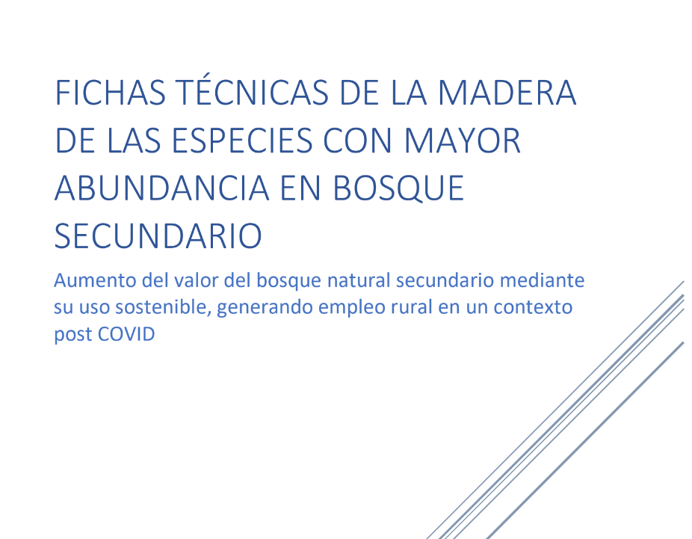
Enlace de visualización: https://drive.google.com/file/d/1o7AdquImhfVvc5R7pMoPwByBX-vilwlW/view?usp=sharing
Anexo 3. Características de la madera de nueve especies con mayor abundancia-dominancia en los bosques secundarios de Costa Rica
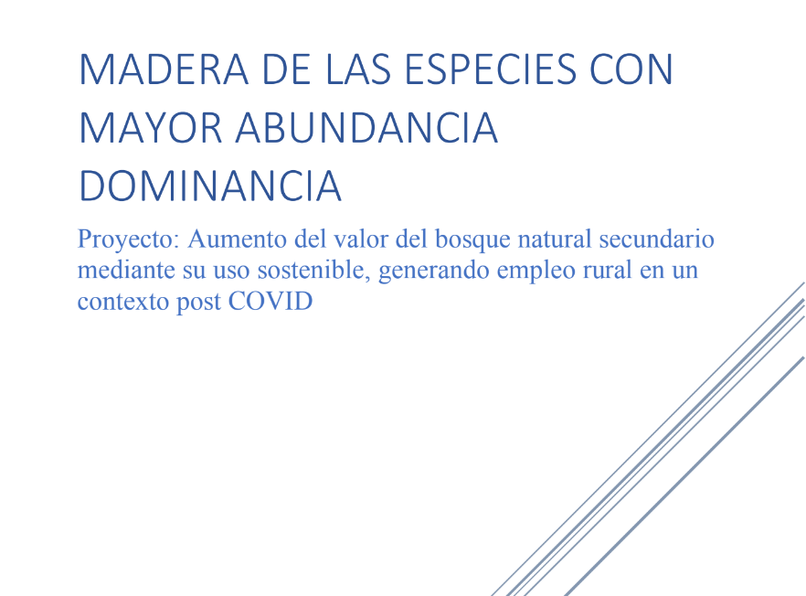
Enlace de visualización: https://drive.google.com/file/d/1eZf9XdGz_2atrnXpHhWcBy4q9VkYaXkX/view?usp=sharing
Anexo 4. Informe final del concurso arquitectónico: Prototipos de madera del bosque secundario.
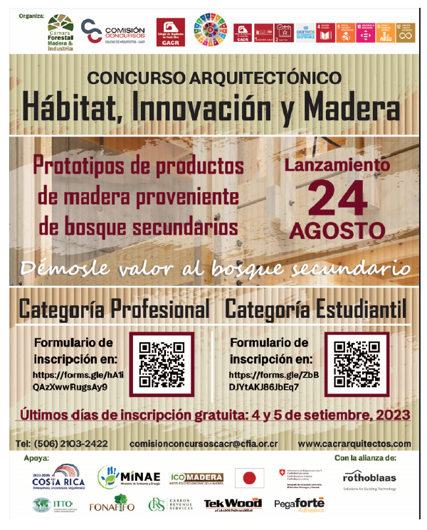
Enlace de visualización: https://drive.google.com/file/d/1RgzfpBB3pLFsLVTmVvnDHh8VY5IyQnLP/view?usp=sharing

Anexo 3. Entrevistas aplicadas a expertos.
Entrevista 1. Diseñador: Estudio Pellegrinet Conte (Francia)
Fecha 22.12.2023
Página webhttps://www.fabianpellegrinetconte.com/en/home.html
Fabián Pellegrinet Conte es Diseñador cuenta con una amplia experiencia como consultor de empresas de producción de muebles en todo el mundo.
Trabaja en empresas productoras de muebles de Indonesia, México, Estados Unidos, Colombia, Polonia, Francia, España y Portugal.
Realizamos una entrevista en la que comentamos las características de nuestro proyecto y consultamos acerca de su parecer en algunos aspectos relacionados con la materia prima, los productos, procesos de implementación y transferencia de tecnología.
Se transcriben los conceptos principales de la charla:
- …considero que un proyecto con esas características puede concentrarse en el desarrollo de objetos de madera que cumplan con una función práctica es decir utilitaria, y que puedan debido a su diseño ser considerados decorativos…
- ….Como ejemplo, los “chupitos” de madera torneada. Letras 3 D de gran formato que son objetos de decoración multi-uso. Animales e Insectos utilizando madera y alambre. Porta sahumerios o Porta aceites esenciales.
- … En mi casa cuento con unas ocho moscas-salero que permiten que cada comensal pueda salar la comida con un salero individual….
- … En Francia, he colaborado con empresas de perfumes y cremas que utilizaban tapas de madera como elemento diferenciador y singular…
- …Entiendo que existe una oportunidad en adaptarse a formas existentes de productos masivos, por ejemplo, Ikea comercializa en todo el mundo orquídeas cuya maceta tiene un formato único. Desarrollar un portamaceta que ajuste con dicho formato permitiría adaptarse y dar una solución a la necesidad de cubrir la maceta de plástico con un material más noble…
- Ese es el punto fundamental, donde la estética de la madera incorpora naturaleza entre tanto elemento tecnológico, pero que no puede ser solo estético sino incorporar un COMPONENTE PRACTICO.
- ….Puedo comentar una experiencia particular en el que varios diseñadores Neoyorquinos y de otras latitudes tuvimos la posibilidad de realizar un taller de diseño con un conjunto de productores artesanales de Colombia. Esto permitió a los productores escuchar de forma directa las necesidades de los diseñadores y a éstos conocer oportunidades en colores y texturas de productos naturales.

Entrevista 2. Diseñador. Agustín Klor
Fecha 26.12.2023
Página web: https://aktimber.es/
Agustín Klor ha trabajado como Gerente comercial en grupo Losan, en la internacionalización y desarrollo de productos remanufacturados en Chile, posteriormente como Area Manager ha desarrollado productos especiales en Magreb, Medio Oriente y Asia.
En la actualidad trabaja directamente con Arquitectos y Diseñadores aportando valor decorativo con madera en la empresa AK Timber.
Dada su experiencia industrial, la entrevista a tocado aspectos necesarios de la materia prima, como medidas mínimas, certificación, y lineamientos generales para el desarrollo de productos en una escala media.
¿Qué tipo de producto aconseja desarrollar con especies del bosque secundario?
- Va a depender de si hay un mínimo acceso a la segunda transformación.
- Secadero/Moldurera/prensa, aunque sea manual.
- Para las especies propicias clasificadas para uso exterior, (clase de uso 3) aconsejo darle una solución en deck o fachada. Secciones mínimas de corte de 25mm. Madera seca. También madera de rastrel para construcción de estructuras.
- Siempre y cuando tengamos una sección de tronco de 2 m de largo, con un % alto de
duramen en casa especie.
- Esto se puede desarrollar en el mercado local, integrando el producto hacia adelante, dándole un valor a maderas poco conocidas, pero con potencial. Ejemplo: La realización y acondicionamiento de viviendas turísticas en madera 100%, siendo esta actividad (El turismo) para Costa Rica la principal fuente de ingreso. Cabañas en el bosque, bungalós.
- Para las que sea solo uso interior, habría que ver diseño, en principio sacar una línea en madera de artesanía para turismo. Si acaso pequeño mobiliario con algún sello acreditando el uso sostenible del recurso, la especie de madera…etc.
¿Qué características considera importantes a considerar en cada especie?
- Medida: Muy importante para su comercialización, en principio 7 pies y mas
- Color: No es limitante, si para uso interior, en donde el diseño puede jugar un papel importante
- Estabilidad: Habrá que ver su comportamiento especie por especie antes de recomendarla para un uso constructivo. Es necesario un estudio de la clase de uso que se puede realizar de forma rápida en cualquier laboratorio certificado con muestras de pequeño formato.
¿Qué tecnología considera necesaria?
- Cinta móvil / carro. Proceso de aserrado. Múltiple de disco. Secadero. Moldurera
- Certificaciones / Sellos de Calidad: FSC
¿A través de qué canal comercializarlo?
- Venta local/ Exportación. Venta Local en principio.
- Distribuidores / Venta directa. Se puede intentar Distribución a almacenes tipo Abonos Agro, con el producto destinado a construcción, aunque auguro poco éxito (no existe apuesta a lo desconocido en la distribución), insisto en que, para comercializar este tipo de producto, donde existe poco conocimiento, aconsejo desarrollar un producto final, donde no se dependa de terceros.
- Recomiendo venta directa con producto transformado.
¿Puede resumir las tendencias principales de elementos de madera en los mercados principales?
Vuelve la construcción sostenible, existen restricciones en la emisión de CO₂ en la construcción, la madera será un elemento principal en los próximos 50 años. El turismo ecológico como el de Costa Rica, se sostiene con propuestas sostenibles con el medio ambiente, y con recurso local.

Anexo 6. Valor de los principales productos primarios de madera exportados por país destino 2021.
País | Partidas Arancelarias | Monto Fob (miles USD)
India | 4403-4407 | 25 348
Estados Unidos | 4415-4407-4409 | 18 663
Panamá | 4415-4418 | 5 665
China | 4403-4407 | 4 699
Vietnam | 4403-4407 | 4 677
Guatemala | 4415 | 3 160
Honduras | 4415 | 1 339
Otros | Otros | 4 803
Total |  | 68 354

Anexo 7. Valor de productos primarios importados por país de procedencia 2021.
País | Partidas Arancelarias | Monto Fob (miles USD)
Chile | 4407-4410-4411-4412 | 55.728
China | 4411-4412-4417-4421 | 15.853
Brasil | 4407-4410-4411-4418 | 12.429
España | 4410-4411-4418 | 6.264
Estados Unidos | 4403-4407-4418 | 5.445
Argentina | 4407-4409 | 6.273
Otros | Otros | 23.998
Total |  | 125.990
Anexo 8. Valor de muebles importados por procedencia 2021 (PROCOMER 2022).
País | Monto Fob (miles USD)
China | 18.514 (36%)
Estados Unidos | 8.123 (16%)
Brasil | 3.632 (7%)
Colombia | 3.364 (7%)
Vietnam | 3.232 (6%)
Italia | 2.719 (5%)
España | 2.211 (4%)
Malasia | 1.283 (3%)
Otros | 6.673 (13%)

Anexo 9. Valor de los muebles de madera exportados por país de destino para el 2021.
País | Monto Fob (miles USD)
Estados Unidos | 2828 (32%)
Panamá | 2618 (29%)
Nicaragua | 505 (6%)
México | 485 (5%)
Canadá | 451 (5%)
Guatemala | 350 (4%)
República Dominicana | 308 (3%)
Chile | 200 (2%)
Otros | 1223 (14%)

Anexo 10. Principales países productores de muebles y participación aproximada.
País | % Aproximado
China | 41%
Estados Unidos | 12%
Alemania | 5%
Italia | 4%
India | 4%
Polonia | 3%
Reino Unido | 2%
Japón | 2%
Canadá | 2%
Vietnam | 2%
Otros Países | 23%

Bibliografía
Cañas, L. M. (enero de 2024). PaisMarcaOBS. Obtenido de https://paismarca.com/que-es-marca-pais-2/
Carrillo-Hermosilla, J., del Río González, P., & Könnöla, T. (2010). Eco-Innovation. Barcelona: Deusto.
Cruz, S., Rojas, S., Sibaja, J., A., S., & Ulloa, J. (Julio de 2016). Plan Estratégico de Mercadeo para la empresa Innomuebles, con el fin de incursionar en el mercado costarricense del Valle Central. Ciudad Universitaria rodrigo Facio, Costa Rica: Facultad de Ciencias Económicas. Escuela de Administración de Negocios.
CSIL. (2018). World furniture Online. Milano.
Dalheim, B. (8 de Enero de 2024). Furniture Today. Obtenido de https://www.furnituretoday.com/technology/as-ad-revenue-declines-influencers-online-marketers-will-rise-in-importance-says-classic-home-exec/
De la Torre, R. (16 de Setiembre de 2019). Siete desafíos del comercio de muebles en 2020-2025. Obtenido de http://masmadera.net/desafios-del-comercio-de-muebles/
EMR. (2023). EMR. Informes de Expertos. Obtenido de https://www.informesdeexpertos.com/informes/mercado-de-artesania
Enciso, A., Resenterra, F., & Bautista, N. (2024). Semana del Diseño de Costa Rica. Obtenido de https://www.semanadeldiseno.cr/ddo-2022
Expreso. (5 de 9 de 2020). Costa Rica potenciará la comercialización de artesanía con identidad. Obtenido de https://www.expreso.info/noticias/internacional/77659_costa_rica_potenciara_la_comercializacion_de_artesania_con_identidad
FAO. (2001). Markets for High-Value tropical Hardwoods in Europe. Roma: FAO.
García Mejías, M. V. (2020). Problemáticas de la comercialización de artesanías a turistas: estudio de caso Mercado Central de San José, Costa Rica. Rotur. Revista de Ocio y Turismo. 14., 23-29.
ICT, I. C. (2018). Imagen y posicionamiento actual de Costa Rica como destino turístico. 2018.
ICT, I. C. (2023). Gasto Medio por persona en dólares y estadía media en Costa Rica. 2006-2022. Obtenido de https://www.ict.go.cr/es/estadisticas.html.
IMARC. (2023). www.informedeespertos.com. Obtenido de Mercado de Muebles Obtuvo un valor de u$s 526 mil millones en 2022.
INEC, I. N. (2023). www.inec.cr.
Insights, S. M. (2023). El Mercado Mundial del Mueble. Crecimientos del 10% a partir de este año. Obtenido de IM Cocinas y Baños: https://www.imcb.info/noticia/26452/el-futuro-del-mercado-mundial-del-mueble-crecimientos-del-10-a-parti.html
Leandro, C. (12 de enero de 2024). Business News CR. Obtenido de https://www.businessnewscr.com/index.php/politica/economia/3408-principales-indicadores-industria-de-turismo-tico-proyecta-crecimiento
Macroeconómica., B. C. (2023). Balanza de pagos .
Madera, M. (21 de Mayo de 2018). masmadera.net. Obtenido de Mas Madera. Marketing e innovación en la industria del mueble: http://masmadera.net/industria-del-mueble-en-el-mundo/
Marketing Forest Products. (1992). San Francisco. California: Miller Freeman, inc.
Mater, J. (1992). Marketing Forest Products. San Francisco: Miller Freeman, inc.
PROCOMER. (2 de Mayo de 2020). Catálogo sector muebles.
PROCOMER. (2023). Balanza-Comercial-y-Tendencias-de-Exp-e-Imp-Estadisticas 2022. San José.
PROCOMER. (2022). Usos y aportes de la madera en Costa Rica, Estadísticas 2021 y Precios 2022. San José.: Oficina Nacional Forestal.
Turismo, I. C. (7 de octubre de 2021). Sello Costa Rica Artesanal certifica a 27 personas artesanas para garantizar originalidad de productos. Obtenido de https://www.ict.go.cr/es/noticias-destacadas
UNESCO. Craft revival trust. Artesanías de Colombia. (2005). Encuentro entre Diseñadores y Artesanos. Nueva Delhi: Craft Revival Trust.
Viana, V. (1996). Certification of Forest Products. Whashington, D.C.: Island Press. .

